Volume 05. Path Planning and Autonomous Navigation

Chapter 25. Future of Autonomous Navigation

25.1 Foundation Models for Robotics
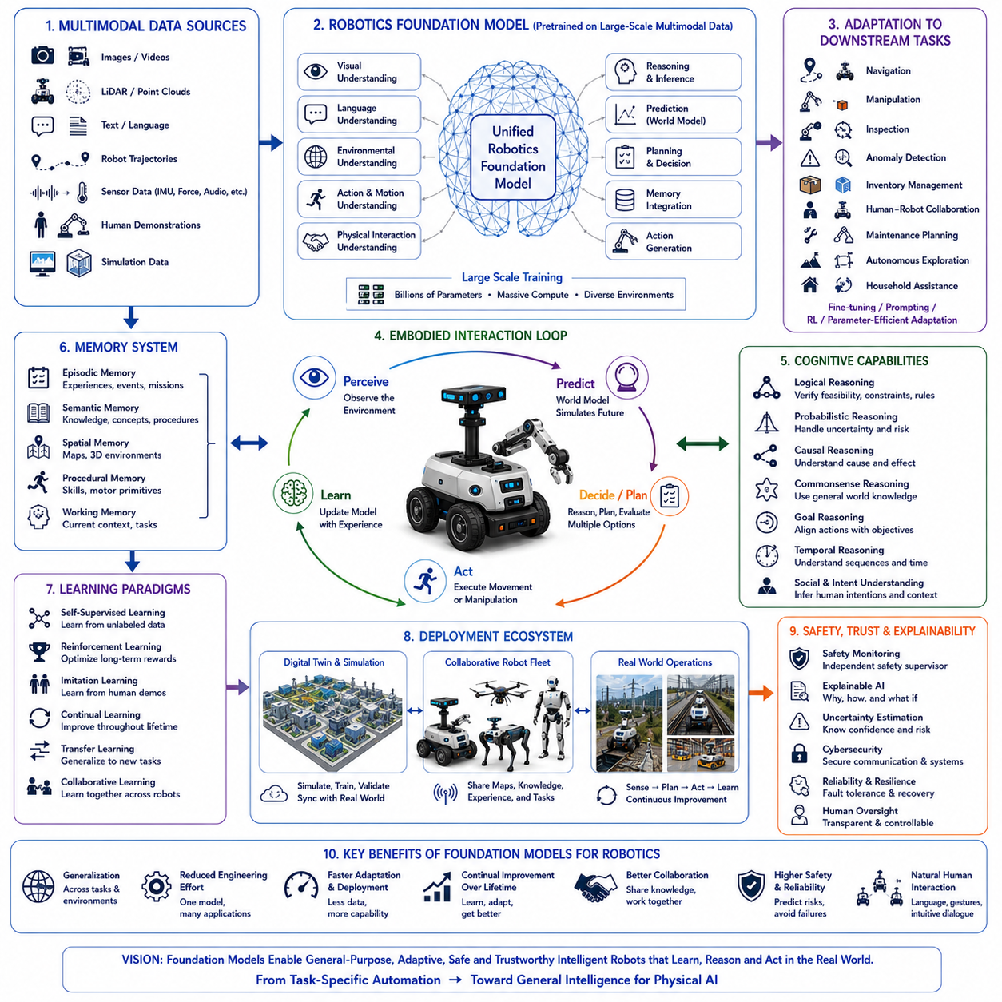
로보틱스를 위한 파운데이션 모델(Foundation Models for Robotics)은 자율 시스템의 역사에서 가장 중요한 전환점 가운데 하나이다. 이는 로봇을 특정 작업만 수행하는 기계(Task-Specific Machine)에서 다양한 환경에서 학습하고, 추론하며, 적응하고, 작업을 수행할 수 있는 범용 지능형 에이전트(General-Purpose Intelligent Agent)로 변화시킨다. 기존의 로봇은 산업용 조작(Industrial Manipulation), 창고 물류(Warehouse Transportation), 이동 검사(Mobile Inspection), 가정용 서비스(Household Cleaning)와 같은 개별 응용 분야를 위해 설계되었다. 각 응용 분야마다 별도의 인지 알고리즘, 자율주행 소프트웨어, 조작 전략, 제어 정책이 필요했으며, 이러한 시스템은 잘 설계된 환경에서는 뛰어난 성능을 보였지만 새로운 작업이나 낯선 환경에서는 쉽게 성능이 저하되었다. 파운데이션 모델은 하나의 대규모 모델이 다양한 데이터로부터 폭넓은 지식을 먼저 학습한 뒤, 이를 다양한 로봇 응용 분야에 적용하는 새로운 패러다임을 제시한다.
파운데이션 모델의 핵심 개념은 대규모 사전학습(Pretraining)과 효율적인 적응(Adaptation)에 있다. 각 로봇 기능마다 별도의 모델을 개발하는 대신, 먼저 이미지(Image), 영상(Video), 언어(Language), 로봇 동작 궤적(Robot Trajectory), 센서 데이터(Sensor Observation), 시뮬레이션 경험(Simulation Experience), 사람의 시연(Human Demonstration)과 같은 방대한 멀티모달 데이터를 이용하여 하나의 범용 모델을 학습한다. 이 모델은 물체, 환경, 행동, 물리적 상호작용, 공간 관계, 사람의 의도에 대한 일반적인 표현을 학습한다. 이후 개별 로봇 작업은 새로운 모델을 처음부터 개발하는 것이 아니라 미세조정(Fine-Tuning), 프롬프팅(Prompting), 강화학습(Reinforcement Learning), 매개변수 효율적 적응(Parameter-Efficient Adaptation)을 통해 해결한다.
기존의 로보틱스 파이프라인과 달리 파운데이션 모델은 인지(Perception), 언어 이해(Language Understanding), 추론(Reasoning), 계획(Planning), 기억(Memory), 예측(Prediction), 행동 생성(Action Generation)을 하나의 공통된 계산 프레임워크 안에서 통합하려고 한다. 기존 로봇 시스템은 위치 추정(Localization), 지도 작성(Mapping), 객체 인식(Object Detection), 이동 계획(Motion Planning), 조작 계획(Manipulation Planning), 장애물 회피(Obstacle Avoidance), 작업 스케줄(Task Scheduling)을 각각 독립된 소프트웨어 모듈로 구현하였다. 각 모듈은 제한된 인터페이스를 통해서만 정보를 교환하였다. 반면 파운데이션 모델은 여러 인지 기능이 동일한 내부 표현(Shared Representation)을 공유하도록 하여 하나의 분야에서 학습한 지식이 다른 분야에도 자연스럽게 활용되도록 한다.
대규모 학습(Scale)은 파운데이션 모델의 가장 중요한 특징 가운데 하나이다. 이러한 모델은 수십억 개 이상의 파라미터(Parameter), 대규모 컴퓨팅 인프라, 그리고 다양한 환경에서 수집된 방대한 데이터셋을 이용하여 학습된다. 이러한 대규모 학습은 개별 작업을 단순히 암기하는 것이 아니라 기하학(Geometry), 의미(Semantics), 물리(Physics), 언어(Language), 인과관계(Causality), 환경 동역학(Environmental Dynamics)에 대한 추상적인 표현(Abstract Representation)을 학습하도록 한다. 이러한 일반화된 표현은 학습 중 경험하지 못한 새로운 작업에서도 적은 추가 학습만으로 높은 성능을 발휘하게 한다.
멀티모달 학습(Multimodal Learning)은 로보틱스 파운데이션 모델의 핵심을 이룬다. 실제 로봇은 카메라(Camera), 라이다(LiDAR), 레이더(Radar), 관성측정장치(IMU, Inertial Measurement Unit), 촉각 센서(Tactile Sensor), 힘 센서(Force Sensor), 마이크(Microphone), GPS, 관절 엔코더(Joint Encoder), 토크 센서(Torque Sensor), 열화상 카메라(Thermal Camera) 등 매우 다양한 센서를 사용한다. 파운데이션 모델은 이러한 이질적인 센서 정보를 하나의 잠재 표현(Latent Representation)으로 통합하여 영상, 언어, 움직임, 소리, 촉각, 환경 정보 사이의 관계를 자연스럽게 학습한다. 이러한 멀티모달 통합은 단일 센서 기반 시스템보다 훨씬 풍부한 환경 이해를 가능하게 한다.
비전-언어 모델(Vision-Language Model)은 로보틱스 파운데이션 모델의 중요한 전신(Precursor) 역할을 하였다. 이러한 모델은 방대한 이미지와 텍스트 데이터를 함께 학습하여 영상과 자연어 사이의 관계를 이해한다. 이를 통해 로봇은 미리 정의된 물체만 인식하는 것이 아니라 손상된 장비(Damaged Equipment), 위험 구역(Hazardous Area), 유지보수 도구(Maintenance Tool), 비상구(Emergency Exit), 사람의 활동(Pedestrian Activity), 운영 절차(Operation Procedure)와 같은 의미적인 개념까지 이해할 수 있게 된다.
언어(Language)는 사람과 로봇을 연결하는 보편적인 인터페이스가 된다. 운영자는 더 이상 복잡한 명령어 대신 자연어를 이용하여 로봇과 상호작용한다. 예를 들어 “근처 냉각 장치를 먼저 점검한 후 북쪽 변압기를 검사하고, 유지보수 작업자가 있으면 방해하지 말라.”와 같은 명령은 언어 이해, 환경 접지(Environment Grounding), 시간 추론(Temporal Reasoning), 의미 지도(Semantic Mapping), 작업 계획(Task Planning)을 동시에 요구한다. 파운데이션 모델은 이러한 고수준 명령을 실제 실행 가능한 로봇 행동으로 변환하면서 전체 문맥을 유지한다.
체화형 학습(Embodied Learning)은 로보틱스 파운데이션 모델을 일반 언어모델과 구분하는 가장 중요한 요소이다. 물리적 지능(Physical Intelligence)은 행동(Action)이 미래의 관측(Observation)에 어떤 영향을 미치는지를 실제 환경에서 학습해야 한다. 따라서 로봇은 이미지와 텍스트뿐 아니라 이동, 조작, 힘 상호작용, 보행, 감각-운동 피드백(Sensorimotor Feedback), 환경 반응(Environmental Response)까지 함께 학습한다. 모든 행동은 인지, 예측, 행동, 결과를 연결하는 새로운 학습 데이터가 된다. 체화형 학습은 로봇이 물리를 단순한 이론이 아니라 실제 경험을 통해 이해하도록 만든다.
월드 모델(World Model)은 파운데이션 모델과 결합하여 미래 예측 능력을 제공한다. 로봇은 현재 상태만 보고 행동하지 않고 내부적으로 다양한 미래 시나리오를 예측한다. 자율주행 경로, 조작 전략, 협업 행동, 검사 계획, 복구 전략은 내부 시뮬레이션을 통해 미리 평가된다. 이러한 예측 능력은 안전성, 운영 효율, 에너지 관리, 장기적인 임무 성공률을 크게 향상시키며 불필요한 실제 시행착오를 줄여준다.
기억 시스템(Memory System)은 파운데이션 모델과 결합하면서 더욱 강력해진다. 에피소드 기억(Episodic Memory)은 과거 임무, 환경 조건, 실패 사례, 성공 사례, 상호작용을 저장한다. 의미 기억(Semantic Memory)은 공학 지식, 운영 절차, 장비 특성, 환경 개념을 저장한다. 공간 기억(Spatial Memory)은 지속적인 탐색을 통해 의미 지도를 계속 발전시킨다. 작업 기억(Working Memory)은 현재 대화와 계획에 필요한 정보를 유지한다. 이러한 다양한 기억 시스템은 단순한 작업 수행을 평생학습(Lifelong Learning) 기반의 지식 축적으로 발전시킨다.
일반화(Generalization)는 로보틱스 파운데이션 모델이 제공하는 가장 큰 장점 가운데 하나이다. 기존 로봇은 개발 과정에서 경험한 환경에서만 높은 성능을 보이는 경우가 많았다. 반면 파운데이션 모델은 공장, 병원, 창고, 농장, 스마트 시티, 교통 시스템, 사회기반시설, 건설 현장, 가정 등 다양한 환경으로 지식을 이전할 수 있다. 물론 도메인 적응(Domain Adaptation)은 여전히 필요하지만 기존 시스템보다 훨씬 적은 학습으로 새로운 환경에 빠르게 적응할 수 있다.
전이학습(Transfer Learning)은 사전학습된 지식을 다양한 응용 분야에서 활용하도록 한다. 하나의 파운데이션 모델이 객체 인식을 위해 학습되었다면 이후 자율주행, 조작, 검사, 이상 탐지, 재고 관리, 협업 로보틱스, 자율 탐사, 유지보수 계획에도 동일한 내부 표현을 활용할 수 있다. 이러한 공유 표현은 계산량을 줄이고 여러 분야에서 동시에 성능을 향상시킨다.
매개변수 효율적 적응(Parameter-Efficient Adaptation)은 실제 산업 적용 비용을 크게 줄인다. 수십억 개의 파라미터를 매번 다시 학습하는 대신 일부 작은 매개변수만 수정하거나 어댑터(Adapter)를 추가하여 대부분의 사전학습 지식을 그대로 유지한다. 이를 통해 계산 비용을 크게 줄이면서도 고객의 환경, 운영 절차, 규제 조건에 빠르게 맞춤화할 수 있다.
자기지도학습(Self-Supervised Learning)은 로보틱스 데이터 구축 비용을 크게 줄인다. 로봇은 일상적인 운영 과정에서 영상, 이동, 힘, 언어, 위치 정보, 환경 변화와 같은 방대한 데이터를 자연스럽게 수집한다. 이러한 데이터 사이의 관계는 별도의 사람이 라벨링(Labeling)하지 않아도 풍부한 학습 정보를 제공한다. 파운데이션 모델은 이러한 자연스러운 상관관계를 이용하여 실제 운영 중에도 지속적으로 성능을 향상시킨다.
강화학습(Reinforcement Learning)은 파운데이션 모델의 사전학습을 실제 행동 최적화와 연결한다. 사전학습은 일반적인 지식을 제공하고, 강화학습은 안전성, 임무 성공률, 운영 효율, 협업 품질, 장기적인 보상을 고려하여 행동 정책(Policy)을 최적화한다. 대규모 시뮬레이션은 수백만 번의 경험을 제공하며, Sim-to-Real 적응(Sim-to-Real Adaptation)을 통해 실제 로봇으로 이전된다.
사람의 시연(Human Demonstration)은 매우 중요한 학습 데이터이다. 전문가가 수행한 조작, 자율주행, 검사, 유지보수, 조립, 협업 작업은 로봇에게 일반적인 행동 원리를 학습시킨다. 파운데이션 모델은 단순히 동일한 경로를 따라 하는 것이 아니라 그 행동의 전략과 목적을 학습하므로 환경이 변해도 적응할 수 있다.
디지털 트윈(Digital Twin)은 파운데이션 모델 개발에서 점점 더 중요한 역할을 한다. 고정밀 가상 환경은 다양한 기상 조건, 지형, 조명, 시설 구조, 장비 고장, 사람의 활동, 통신 상태를 포함하는 방대한 경험을 생성한다. 시뮬레이션은 실제 데이터 수집을 보완하며 실제 환경에서 재현하기 어려운 위험한 상황까지 안전하게 학습할 수 있도록 한다.
다중 로봇 학습(Multi-Robot Learning)은 학습 데이터를 폭발적으로 증가시킨다. 공장, 물류센터, 건설 현장, 농장, 병원, 항만, 공항, 스마트 시티에서 운영되는 다양한 로봇이 동시에 방대한 데이터를 생성한다. 파운데이션 모델은 여러 로봇이 얻은 경험을 하나의 공통된 표현으로 통합하여 전체 시스템의 학습 속도를 높이고 중복 탐색을 줄인다.
추론 능력(Reasoning Capability)은 파운데이션 모델을 통해 크게 향상된다. 논리 추론(Logical Reasoning)은 작업 가능성과 절차의 일관성을 검증하고, 확률 추론(Probabilistic Reasoning)은 불확실성을 계산하며, 인과 추론(Causal Reasoning)은 진짜 원인과 단순한 상관관계를 구분한다. 상식 추론(Commonsense Reasoning)은 일반적인 환경 지식을 활용하고, 목표 추론(Goal Reasoning)은 다양한 제약 조건 속에서도 임무 목표를 유지한다. 이러한 다양한 추론 능력이 결합되어 기존 시스템보다 훨씬 신뢰성 높은 자율 행동을 생성한다.
계획(Planning)은 단순한 경로 생성에서 벗어나 인지 기반 작업 조직(Cognitive Task Organization)으로 발전한다. 파운데이션 모델은 고수준 목표를 여러 개의 세부 작업으로 분해하고, 환경 변화에 따라 지속적으로 수정한다. 자율주행, 조작, 검사 일정, 자원 배분, 협업, 비상 대응이 하나의 통합된 계획 시스템으로 연결된다. 지속적인 재계획(Continuous Replanning)은 예상하지 못한 환경 변화 속에서도 임무를 안정적으로 유지하도록 한다.
상황 인식(Context Awareness)은 현재의 운영 상황에 맞추어 행동을 생성하도록 한다. 환경 상태, 조직의 운영 절차, 사람의 활동, 기상, 배터리 상태, 통신 품질, 규제 조건, 임무 우선순위는 모두 행동 생성에 영향을 미친다. 동일한 명령이라도 상황에 따라 전혀 다른 행동을 수행할 수 있으므로 기존의 규칙 기반 시스템보다 훨씬 높은 유연성을 가진다.
협업 지능(Collaborative Intelligence)은 여러 로봇이 동일한 의미 표현을 공유하면서 자연스럽게 발전한다. 자율주행 정보, 객체 인식 결과, 위험 정보, 시설 상태, 유지보수 이력, 통신 품질, 작업 분배가 서로 쉽게 이해된다. 따라서 여러 로봇이 함께 작업하는 분산 로보틱스(Distributed Robotics)를 훨씬 쉽게 구축할 수 있다.
설명 가능성(Explainability)은 모델이 복잡해질수록 더욱 중요해진다. 운영자는 로봇이 왜 특정 행동을 선택했는지, 왜 계획을 수정했는지, 왜 추가 질문을 했는지, 왜 이상을 탐지했는지를 이해해야 한다. 파운데이션 모델은 중요한 환경 정보, 불확실성, 미래 예측, 안전 고려사항, 추론 과정을 자연어로 설명할 수 있다. 이러한 설명은 신뢰성, 인증, 디버깅, 규제 준수, 사람과의 협업을 크게 향상시킨다.
안전 관리(Safety Supervision)는 학습 기반 지능과는 독립적으로 유지된다. 파운데이션 모델이 매우 뛰어난 행동을 생성하더라도 전용 안전 시스템은 위치 추정 정확도, 액추에이터 상태, 환경 위험, 사이버 보안, 통신 품질, 센서 신뢰도를 지속적으로 확인한 뒤에만 실제 행동을 허용한다. 따라서 학습 기반 지능은 기존의 기능 안전(Function Safety)을 대체하는 것이 아니라 그 위에서 동작하게 된다.
로보틱스 파운데이션 모델의 평가는 기존보다 훨씬 다양한 항목을 포함한다. 인지 정확도, 언어 이해, 의미 접지(Semantic Grounding), 자율주행 강인성, 조작 성공률, 추론 품질, 계획 성능, 기억 활용, 지속학습, 전이학습, 에너지 효율, 협업 품질, 설명 가능성, 안전성, 회복력, 계산 효율, 새로운 환경에 대한 적응 능력을 종합적으로 평가해야 한다. 미래의 평가는 개별 알고리즘이 아니라 전체 인지 시스템(Cognitive System)의 성능을 평가하는 방향으로 발전하게 된다.
대표적인 적용 사례를 살펴보면, 철도, 변전소, 신재생 에너지 시설, 산업 단지, 교통망, 스마트 시티를 관리하는 국가 규모의 지능형 인프라 관리 시스템을 생각할 수 있다. 수천 대의 이기종 자율 로봇은 영상, 라이다, 열화상, 환경 센서, 운영 기록, 유지보수 보고서, 사람과의 상호작용 데이터를 지속적으로 수집한다. 하나의 로보틱스 파운데이션 모델은 이러한 다양한 경험을 통합하여 자율주행, 검사, 조작, 이상 탐지, 유지보수 예측, 협업 계획, 대화형 상호작용을 동시에 지원한다. 운영자는 자연어를 이용하여 임무를 지시하고, 파운데이션 모델은 목표를 이해하여 작업을 분해하고, 적응형 계획을 생성하며, 미래 상태를 예측하고, 로봇 집단을 협업시킨다. 월드 모델은 실제 행동 전에 여러 가지 행동 전략을 내부적으로 평가하여 운영 위험을 줄인다. 디지털 트윈은 실제 시설과 지속적으로 동기화되며, 강화학습과 자기지도학습은 실제 운영을 방해하지 않으면서 행동 정책을 계속 향상시킨다. 검사 로봇이 획득한 지식은 즉시 물류 로봇, 유지보수 로봇, 보안 로봇, 이동형 매니퓰레이터(Mobile Manipulator)와 공유된다. 폭우, 시설 열화, 통신 장애, 긴급 상황이 발생하면 파운데이션 모델은 자율적으로 계획을 수정하면서도 안전성과 임무 목표를 유지한다. 장기간 운영이 지속될수록 에피소드 기억은 운영 경험을 축적하고, 의미 기억은 공학 지식을 확장하며, 공간 기억은 시설 지도를 더욱 정교하게 만들고, 지속학습은 재앙적 망각(Catastrophic Forgetting) 없이 전체 시스템의 능력을 계속 향상시킨다. 결과적으로 전체 로봇 생태계는 시간이 지날수록 더욱 지능적이고, 신뢰성이 높으며, 적응력이 뛰어나고, 효율적인 방향으로 발전하게 된다.
이 사례는 로보틱스 파운데이션 모델이 단순히 더 큰 신경망이 아니라는 사실을 보여준다. 이는 멀티모달 인지(Multimodal Perception), 언어 이해(Language Understanding), 체화형 상호작용(Embodied Interaction), 월드 모델(World Model), 추론(Reasoning), 계획(Planning), 기억(Memory), 지속학습(Continual Learning), 전이학습(Transfer Learning), 자기지도 적응(Self-Supervised Adaptation), 강화학습(Reinforcement Learning), 협업 지능(Collaborative Intelligence), 디지털 트윈(Digital Twin), 설명 가능한 AI(Explainable AI), 안전 관리(Safety)을 하나의 통합된 인지 아키텍처(Cognitive Architecture)로 연결하는 공통 계산 기반(Common Computational Substrate)을 제공한다. 앞으로 컴퓨팅 자원, 멀티모달 데이터셋, 시뮬레이션 기술, 체화형 학습(Embodied Learning), 월드 모델, 물리적 인공지능(Physical AI)이 함께 발전함에 따라 로보틱스 파운데이션 모델은 개별 알고리즘의 집합을 대체하여 새로운 환경을 이해하고, 경험을 통해 적응하며, 사람과 자연스럽게 협력하고, 미래를 예측하며, 이전에 경험하지 못한 문제를 스스로 해결하는 범용 지능 시스템으로 발전하게 될 것이다. 이러한 모델은 제조, 물류, 의료, 농업, 사회기반시설 검사, 교통, 재난 대응, 스마트 시티, 우주 탐사 등 다양한 물리적 인공지능 응용 분야에서 확장 가능한 차세대 자율 로봇의 핵심 기반 기술이 될 것이다.

25.2 End-to-End AI Navigation
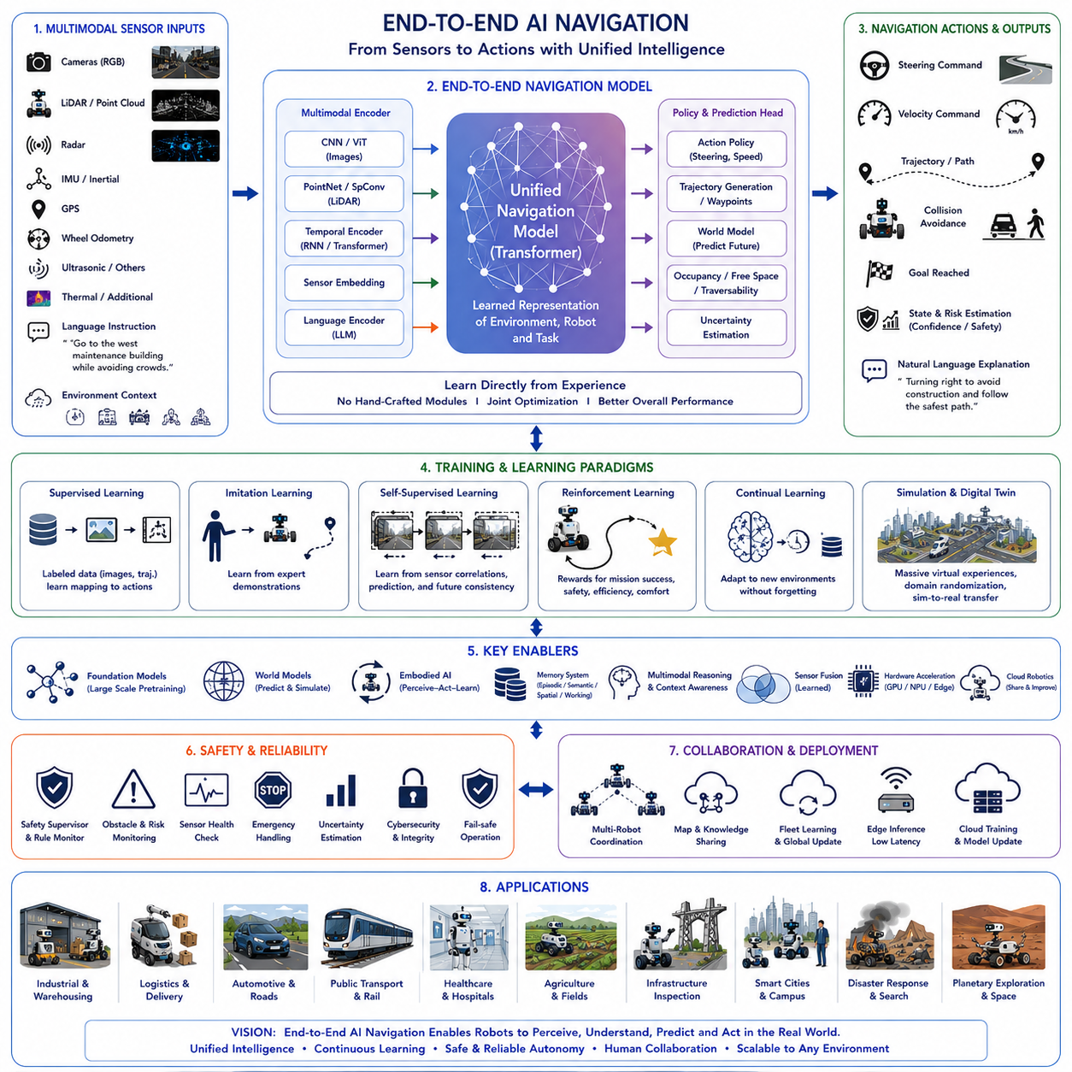
종단간 AI 자율주행(End-to-End AI Navigation)은 기존의 모듈형 자율주행 구조를 하나의 통합된 학습 구조로 대체하는 자율 로보틱스의 중요한 발전 방향이다. 기존처럼 인지(Perception), 위치 추정(Localization), 지도 작성(Mapping), 경로 계획(Planning), 제어(Control)를 각각 독립적으로 설계하는 대신, 하나의 AI 모델이 실제 경험을 통해 전체 자율주행 과정을 직접 학습한다. 이러한 접근은 개별 소프트웨어 모듈이 아니라 전체 자율주행 성능을 최적화하도록 한다.
기존 자율주행 시스템은 여러 개의 순차적인 모듈로 구성된다. 카메라와 라이다(LiDAR)는 환경을 관측하고, 위치 추정은 로봇의 위치를 계산하며, 지도 생성은 환경을 표현하고, 경로 계획은 이동 경로를 생성하며, 제어기는 실제 움직임을 수행한다. 각 모듈은 서로 다른 알고리즘과 인터페이스, 파라미터, 최적화 목표를 가진다. 이러한 구조는 해석 가능성과 개발의 유연성을 제공하지만, 모듈 간 오차가 누적되고 시스템 통합이 복잡해지는 문제가 발생한다.
종단간 학습(End-to-End Learning)은 이러한 중간 표현을 최소화하고 센서 정보에서 자율주행 행동까지 직접 연결한다. 카메라 영상, 포인트 클라우드(Point Cloud), 관성측정장치(IMU, Inertial Measurement Unit), GPS, 휠 엔코더(Wheel Encoder), 자연어 명령, 환경 정보가 하나의 신경망 입력이 된다. 출력은 조향 명령(Steering Command), 바퀴 속도, 이동 궤적(Motion Trajectory), 자율주행 정책(Navigation Policy), 또는 고수준 행동(Action Sequence)이 된다. 모델은 인지와 제어 사이의 관계를 스스로 학습한다.
종단간 자율주행의 기본 아이디어는 생물학적 지능(Biological Intelligence)에서 비롯되었다. 사람은 시각, 위치 추정, 계획, 운동 제어를 완전히 독립된 과정으로 수행하지 않는다. 시각 정보, 기억, 신체 인식, 미래 예측, 움직임은 지속적으로 상호작용한다. 학습은 사람이 직접 알고리즘을 설계하는 것이 아니라 반복적인 감각-운동 경험(Sensorimotor Experience)을 통해 이루어진다. 종단간 AI는 이러한 원리를 로봇 시스템에 적용하려고 한다.
심층 신경망(Deep Neural Network)은 종단간 자율주행의 계산 기반을 제공한다. 합성곱 신경망(CNN, Convolutional Neural Network)은 영상 특징을 추출하고, 비전 트랜스포머(Vision Transformer)는 장거리 시각 관계를 학습한다. 순환 신경망(Recurrent Neural Network)은 시간 정보를 유지하고, 그래프 신경망(Graph Neural Network)은 공간 구조를 표현한다. 멀티모달 트랜스포머(Multimodal Transformer)는 다양한 센서 정보를 하나의 잠재 표현(Latent Representation)으로 통합하여 안정적인 의사결정을 지원한다.
센서 융합(Sensor Fusion)은 여러 센서를 각각 독립적으로 처리하는 대신 하나의 모델에서 동시에 학습되므로 훨씬 효율적이다. 카메라(Camera), 라이다(LiDAR), 레이더(Radar), IMU, GPS, 초음파 센서(Ultrasonic Sensor), 열화상 카메라(Thermal Camera), 촉각 센서(Tactile Sensor), 휠 오도메트리(Wheel Odometry)는 서로 보완적인 정보를 제공한다. 신경망은 환경 조건과 센서 신뢰도에 따라 어떤 센서가 더 중요한지를 스스로 학습한다.
영상 기반 자율주행(Visual Navigation)은 종단간 학습이 가장 먼저 성공한 분야 가운데 하나이다. 카메라는 도로, 복도, 장애물, 사람, 지형, 표지판, 환경의 외형을 직접 관찰한다. 기존처럼 의미 지도(Semantic Map)를 먼저 생성하는 것이 아니라 신경망이 자율주행에 필요한 시각 표현을 직접 학습한다. 이러한 특징은 일반적인 객체 인식이 아니라 안전한 자율주행을 위해 최적화된다.
라이다(LiDAR)는 종단간 시스템에서도 여전히 중요한 역할을 한다. 포인트 클라우드는 조명에 영향을 거의 받지 않는 정확한 3차원 기하 정보를 제공한다. 신경망은 이러한 3차원 구조를 영상과 움직임 정보와 함께 학습하여 장애물 회피(Obstacle Avoidance), 자유 공간(Free Space), 이동 가능성(Traversability), 악천후 환경에서의 안정적인 자율주행을 지원한다.
시간 기반 학습(Temporal Learning)은 순간적인 인지와 지능형 자율주행을 구분하는 핵심 요소이다. 자율주행은 현재 정보뿐 아니라 과거의 관측, 이전 행동, 누적된 경험, 미래의 예상까지 함께 고려해야 한다. 순차 신경망(Sequential Neural Network)은 과거 환경 변화와 미래의 자율주행 요구사항 사이의 시간적 관계를 학습한다. 따라서 기억(Memory)은 종단간 의사결정의 중요한 구성 요소가 된다.
파운데이션 모델(Foundation Model)은 대규모 멀티모달 사전학습을 통해 종단간 자율주행을 더욱 발전시키고 있다. 기존에는 자율주행 데이터만 이용하여 학습했지만, 이제는 이미지, 언어, 의미 정보, 물리적 상호작용을 포함하는 방대한 데이터를 먼저 학습한 후 자율주행에 맞게 미세조정(Fine-Tuning)한다. 이를 통해 새로운 환경에서도 일반화 성능이 크게 향상된다.
언어 조건 기반 자율주행(Language-Conditioned Navigation)은 종단간 학습을 이동 제어를 넘어 사람과의 협업으로 확장한다. 사람은 좌표를 입력하는 대신 자연어로 목적지와 임무를 전달한다. 예를 들어 “사람이 많은 보행로를 피하면서 서쪽 유지보수 건물로 이동하라.”와 같은 명령은 의미 이해, 환경 접지(Environment Grounding), 추론, 적응형 계획을 동시에 요구한다. 통합된 모델은 이러한 언어를 직접 자율주행 행동으로 변환한다.
월드 모델(World Model)은 미래 예측 기능을 추가하여 종단간 구조를 더욱 강화한다. 로봇은 현재 상태만 보고 행동을 결정하는 것이 아니라 내부적으로 여러 미래 상황을 시뮬레이션한다. 각각의 이동 전략은 안전성, 효율성, 에너지 소비, 불확실성, 임무 성공률을 기준으로 평가된다. 따라서 예측(Prediction)은 반응형 인지(Reactive Perception)를 보완하는 중요한 요소가 된다.
체화형 인공지능(Embodied AI)은 종단간 자율주행의 개념적 기반을 제공한다. 지능은 인지, 움직임, 환경 피드백, 경험의 상호작용을 통해 형성된다. 모든 행동은 미래의 환경 정보를 변화시키고, 모든 관측은 다음 행동에 영향을 준다. 따라서 학습은 독립적인 계산 단계가 아니라 지속적인 인지-행동 순환(Perception-Action Loop)을 통해 이루어진다. 자율주행은 단순한 정보 처리 과정이 아니라 능동적인 인지 과정이 된다.
강화학습(Reinforcement Learning)은 종단간 자율주행을 최적화하는 대표적인 방법이다. 로봇은 임무 성공, 충돌 회피, 에너지 효율, 승차감, 안전성, 장기적인 임무 성과에 따라 보상(Reward)을 받는다. 개발자는 세부적인 규칙을 직접 설계하지 않고 최적화 목표만 정의하며, AI는 시뮬레이션과 실제 환경에서 반복적인 경험을 통해 가장 효과적인 자율주행 정책을 스스로 학습한다.
모방학습(Imitation Learning)은 또 다른 효율적인 학습 방법이다. 전문가가 수행한 자율주행 데이터는 창고, 병원, 도시, 농업, 공장, 산업 검사 현장과 같은 다양한 환경에서 축적된다. 종단간 모델은 이러한 사람의 행동을 직접 학습하여 복잡한 규칙을 사람이 일일이 작성하지 않아도 전문가 수준의 행동을 수행할 수 있다.
자기지도학습(Self-Supervised Learning)은 사람이 직접 라벨링(Labeling)한 자율주행 데이터에 대한 의존성을 크게 줄인다. 로봇은 운영 과정에서 연속적인 영상, 이동 정보, IMU, 휠 움직임, 환경 변화를 자연스럽게 수집한다. 이러한 데이터 사이의 관계는 매우 풍부한 학습 정보를 제공하므로 별도의 수작업 데이터 구축 없이도 지속적으로 학습할 수 있다.
시뮬레이션(Simulation)은 종단간 자율주행 개발에서 필수적인 역할을 한다. 디지털 트윈(Digital Twin)은 도로, 공장, 창고, 건물, 기상, 조명, 지형, 사람, 차량, 동적 장애물을 매우 현실적으로 재현한다. 실제 환경에 적용하기 전에 수백만 번의 자율주행 경험을 생성할 수 있으며, 도메인 랜덤화(Domain Randomization)와 Sim-to-Real 적응(Sim-to-Real Adaptation)을 통해 실제 로봇으로 이전된다.
일반화(Generalization)는 종단간 자율주행이 해결해야 할 가장 중요한 연구 과제 가운데 하나이다. AI는 학습하지 않은 새로운 환경에서도 안정적으로 동작해야 한다. 기상, 시설 구조, 조명, 센서 잡음, 지형, 장애물, 사람의 행동은 모두 자율주행 성능에 영향을 준다. 강력한 파운데이션 모델, 대규모 데이터셋, 도메인 적응(Domain Adaptation), 지속학습(Continual Learning), 멀티모달 센서가 이러한 일반화 성능을 향상시킨다.
해석 가능성(Interpretability)은 또 다른 중요한 연구 과제이다. 기존 시스템은 지도, 경로, 위치 추정, 계획 결과를 명확하게 보여준다. 반면 종단간 신경망은 복잡한 내부 표현을 이용하여 의사결정을 수행하므로 그 과정을 이해하기 어렵다. 따라서 설명 가능한 AI(Explainable AI)는 의사결정 과정의 이해, 안전성 검증, 디버깅(Debugging), 규제 준수를 위해 점점 더 중요해지고 있다.
기능 안전(Functional Safety)은 AI가 발전해도 반드시 유지되어야 한다. 독립적인 안전 감시기(Safety Supervisor)는 위치 추정 신뢰도, 장애물 거리, 센서 상태, 액추에이터 상태, 통신 품질, 비상 상황을 지속적으로 감시한다. 종단간 AI는 기존 기능 안전 시스템을 대체하는 것이 아니라 안전 경계(Safety Boundary) 안에서 동작한다.
상황 인식(Context Awareness)은 현재의 운영 상황에 따라 자율주행 정책을 변경하도록 한다. 임무 목표, 배터리 상태, 기상 조건, 교통량, 조직의 우선순위, 사람의 활동, 규제 조건, 시설 상태는 모두 자율주행 행동에 영향을 준다. 따라서 동일한 환경이라도 상황에 따라 서로 다른 행동을 수행할 수 있다.
기억 구조(Memory Architecture)는 장기적인 자율주행 능력을 향상시킨다. 에피소드 기억(Episodic Memory)은 과거의 임무와 경험을 저장하고, 의미 기억(Semantic Memory)은 환경과 운영 지식을 저장하며, 공간 기억(Spatial Memory)은 반복적인 탐색을 통해 지도를 계속 발전시키고, 작업 기억(Working Memory)은 현재 자율주행에 필요한 정보를 유지한다. 이러한 기억 구조는 시간이 지날수록 자율성을 향상시킨다.
협업 자율주행(Collaborative Navigation)은 종단간 학습을 로봇 집단(Fleet)으로 확장한다. 여러 로봇은 환경 정보, 의미 지도, 위치 정보, 위험 지역, 이동 가능성, 자율주행 경험을 서로 공유한다. 하나의 로봇이 획득한 지식은 동일한 파운데이션 모델을 사용하는 모든 로봇에 즉시 활용된다. 따라서 집단 전체의 학습 속도가 크게 향상된다.
클라우드 로보틱스(Cloud Robotics)는 엣지 AI와 중앙 학습을 결합한다. 개별 로봇은 현장에서 실시간 추론을 수행하고, 운영 경험을 클라우드 기반 파운데이션 모델과 주기적으로 동기화한다. 이후 전체 로봇 시스템은 업데이트된 정책을 다시 다운로드하여 수천 대의 로봇이 동시에 성능을 향상시킨다.
에너지 인식 자율주행(Energy-Aware Navigation)은 종단간 최적화 안에 자연스럽게 포함된다. 신경망은 지형 특성, 액추에이터 효율, 배터리 소비, 환경 저항, 계산량, 임무 시간을 함께 학습한다. 따라서 이동 효율과 에너지 관리가 하나의 통합된 목표로 최적화된다.
사람 중심 자율주행(Human-Aware Navigation)은 사람이 존재하는 환경에서 더욱 중요해진다. 종단간 모델은 사람의 시연과 대규모 상호작용 데이터를 학습하여 사회적으로 자연스러운 이동을 수행한다. 사람과의 거리, 보행 흐름, 협업 공간, 접근성, 사회적 규범을 고려하면서도 안전성을 유지한다.
멀티모달 추론(Multimodal Reasoning)은 영상, 기하 구조, 의미 정보, 언어 명령, 환경 이력, 미래 예측, 상황 정보를 함께 이용하여 자율주행을 수행한다. 각각의 알고리즘이 독립적으로 동작하는 것이 아니라 모든 정보를 동시에 고려하여 하나의 일관된 이동 전략을 생성한다.
지속학습(Continual Learning)은 실제 운영 중에도 자율주행 정책을 계속 향상시킨다. 새로운 시설, 계절 변화, 교통 패턴, 운영 절차, 환경 변화는 지속적으로 모델을 개선한다. 동시에 기존에 학습한 지식을 잃지 않도록 재앙적 망각(Catastrophic Forgetting)을 방지한다.
하드웨어 가속(Hardware Acceleration)은 실제 종단간 자율주행을 가능하게 하는 중요한 요소이다. 최신 GPU, AI 가속기(AI Accelerator), 전용 추론 프로세서(Inference Processor), 엣지 컴퓨팅 플랫폼은 대규모 멀티모달 모델을 실시간으로 실행한다. 이러한 계산 성능은 자율 시스템이 요구하는 짧은 지연시간(Latency), 낮은 전력 소비, 높은 신뢰성을 만족시킨다.
종단간 자율주행의 평가는 단순한 경로 정확도만으로 이루어지지 않는다. 충돌 회피, 임무 완료율, 위치 추정 강인성, 에너지 효율, 계산 성능, 환경 적응 능력, 복구 능력, 불확실성 추정, 사람과의 상호작용, 설명 가능성, 일반화 성능, 안전 규정 준수, 장기적인 운영 신뢰성을 모두 함께 평가해야 한다. 이러한 종합 평가는 학습 기반 자율주행의 전체적인 성능을 반영한다.
대표적인 적용 사례를 살펴보면 전국 규모의 철도 자율 검사 시스템을 생각할 수 있다. 이동형 검사 로봇은 카메라 영상, 라이다 데이터, IMU, GPS, 열화상, 기상 정보, 철도 데이터베이스, 유지보수 일정, 자연어 명령을 동시에 입력받는다. 하나의 멀티모달 파운데이션 모델(Multimodal Foundation Model)은 이러한 다양한 입력을 직접 자율주행 행동으로 변환하면서 내부 월드 모델(World Model)을 이용해 미래 환경까지 예측한다. 기존처럼 위치 추정, 지도 생성, 계획, 제어를 각각 수행하는 것이 아니라 하나의 종단간 구조가 인지, 추론, 예측, 의사결정, 이동 생성 전체를 안전성과 임무 목표에 맞추어 동시에 최적화한다. 디지털 트윈은 비, 눈, 안개, 손상된 선로, 공사 구역, 통신 장애, 동적 장애물, 센서 열화를 포함하는 수백만 개의 시나리오를 생성한다. 강화학습은 장기적인 이동 전략을 최적화하고, 자기지도학습은 실제 운영 중 수집되는 새로운 데이터를 지속적으로 반영한다. 여러 검사 로봇은 의미 지도, 이동 가능성, 이상 정보, 자율주행 경험을 클라우드를 통해 서로 공유한다. 운영자는 자연어를 이용하여 로봇과 대화하고, 설명 가능한 AI는 이동 경로 선택 이유, 위험도, 신뢰도, 복구 전략을 사람에게 투명하게 설명한다. 독립적인 기능 안전 시스템은 모든 이동 명령을 실행 전에 검증한다. 결과적으로 전체 철도 검사 생태계는 시간이 지날수록 더욱 지능적이고, 적응력이 뛰어나며, 신뢰성이 높고, 효율적인 방향으로 발전하게 된다.
이 사례는 종단간 AI 자율주행이 단순히 기존 자율주행 소프트웨어를 더 큰 신경망으로 대체하는 것이 아님을 보여준다. 이는 멀티모달 인지(Multimodal Perception), 파운데이션 모델(Foundation Model), 월드 모델(World Model), 체화형 인공지능(Embodied AI), 강화학습(Reinforcement Learning), 모방학습(Imitation Learning), 자기지도학습(Self-Supervised Learning), 지속적 적응(Continual Adaptation), 협업 로보틱스(Collaborative Robotics), 클라우드 지능(Cloud Intelligence), 설명 가능한 AI(Explainable AI), 기능 안전(Functional Safety), 평생학습(Lifelong Learning)을 하나의 통합된 자율주행 아키텍처로 결합하는 기술이다. 앞으로 로보틱스 파운데이션 모델(Robotics Foundation Model), 멀티모달 추론(Multimodal Reasoning), 디지털 트윈(Digital Twin), 체화형 AI(Embodied AI), 하드웨어 가속(Hardware Acceleration), 예측형 월드 모델(Predictive World Model), 물리적 인공지능(Physical AI)이 함께 발전함에 따라 종단간 AI 자율주행은 기존의 분리된 소프트웨어 구조를 대체하는 핵심 기술이 될 것이다. 미래의 로봇은 복잡한 환경을 이해하고, 경험을 통해 지속적으로 적응하며, 사람과 자연스럽게 협력하고, 미래를 예측하며, 제조, 물류, 의료, 운송, 농업, 사회기반시설 검사, 재난 대응, 스마트 시티, 우주 탐사 등 다양한 분야에서 이전에 경험하지 못한 문제까지 스스로 해결하는 차세대 지능형 물리적 인공지능(Physical AI) 시스템으로 발전하게 될 것이다. 종단간 AI 자율주행은 이러한 미래 자율 로보틱스를 가능하게 하는 가장 핵심적인 기반 기술 가운데 하나가 될 것이다.

25.3 Cloud-Native Robot Navigation
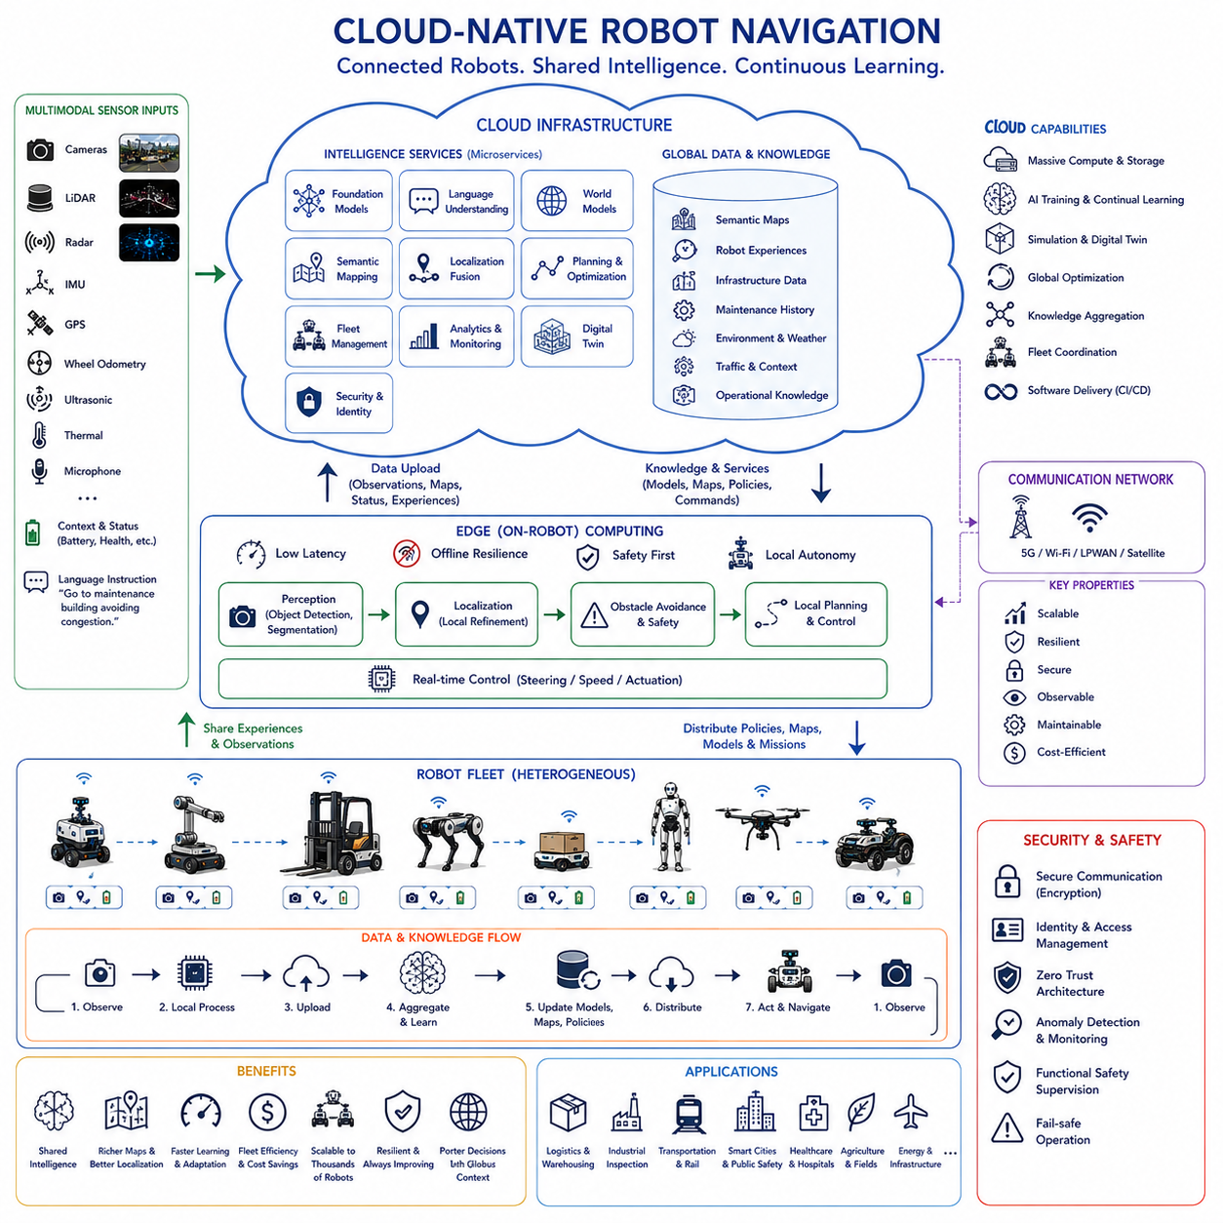
클라우드 네이티브 로봇 자율주행(Cloud-Native Robot Navigation)은 클라우드 컴퓨팅(Cloud Computing), 분산 지능(Distributed Intelligence), 엣지 인공지능(Edge AI), 로보틱스(Robotics), 자율주행(Autonomous Navigation)을 하나의 통합된 컴퓨팅 패러다임으로 결합하는 개념이다. 기존에는 각각의 로봇을 독립적으로 동작하는 자율 시스템으로 보았지만, 클라우드 네이티브 자율주행은 모든 로봇을 지속적으로 연결된 하나의 지능형 생태계(Intelligent Ecosystem)로 바라본다. 인지(Perception), 계획(Planning), 학습(Learning), 지도 작성(Mapping), 최적화(Optimization), 플릿 협업(Fleet Coordination)은 클라우드와 분산 컴퓨팅 자원을 통해 공유된다. 이러한 구조는 로봇이 실시간 자율성을 유지하면서도 집단 지능(Collective Intelligence)의 이점을 활용할 수 있도록 한다.
기존 자율주행 시스템은 거의 모든 계산을 로봇 내부에서 수행하였다. 위치 추정(Localization), 인지, 지도 작성, 장애물 회피(Obstacle Avoidance), 경로 계획, 제어는 모두 로봇 내부의 임베디드 프로세서(Embedded Processor)에서 실행된다. 이러한 구조는 통신 의존성을 줄여주지만 계산 자원이 제한되고, 여러 로봇 간의 지식 공유가 어렵고, 대규모 플릿(Fleet)의 자율주행 기능을 업데이트하기 위해서는 많은 개발 노력이 필요하였다. 클라우드 네이티브 자율주행은 이러한 한계를 해결하기 위해 엣지 장치(Edge Device), 클라우드 인프라(Cloud Infrastructure), 로봇 플랫폼(Robot Platform)에 지능을 분산시킨다.
클라우드 네이티브 철학(Cloud-Native Philosophy)은 현대 소프트웨어 공학의 핵심 개념인 마이크로서비스(Microservices), 컨테이너(Containerization), 확장성(Scalability), 지속적 배포(Continuous Deployment), 분산 컴퓨팅(Distributed Computing), 서비스 지향 아키텍처(Service-Oriented Architecture)를 기반으로 한다. 자율주행 기능을 하나의 거대한 프로그램으로 구현하는 대신, 표준 API(Application Programming Interface)를 통해 통신하는 여러 개의 독립적인 서비스(Service)로 분리한다. 각 서비스는 독립적으로 발전하면서도 다양한 로봇 플랫폼에서 상호 운용성을 유지한다.
클라우드 컴퓨팅은 개별 로봇이 수행하기 어려운 대규모 계산 자원을 제공한다. 대형 파운데이션 모델(Foundation Model), 월드 모델(World Model), 디지털 트윈(Digital Twin), 강화학습(Reinforcement Learning), 의미 지도(Semantic Mapping), 멀티모달 추론(Multimodal Reasoning), 예측 분석(Predictive Analytics), 플릿 최적화(Fleet Optimization)는 막대한 계산 능력을 요구한다. 클라우드 인프라는 이러한 기능을 제공하면서도 개별 로봇의 하드웨어 복잡성을 줄여준다.
엣지 컴퓨팅(Edge Computing)은 클라우드와 상호 보완적인 역할을 수행한다. 장애물 회피, 긴급 제동(Emergency Braking), 지역 인지(Local Perception), 이동 제어(Motion Control), 위치 추정 보정(Localization Refinement), 안전 감시(Safety Supervision)와 같이 매우 짧은 응답 시간이 필요한 기능은 로봇 내부의 컴퓨터에서 실행된다. 따라서 클라우드와의 연결이 일시적으로 끊어져도 로봇은 안전하게 자율주행을 계속 수행할 수 있다. 클라우드 네이티브 자율주행은 중앙 집중형 지능과 분산 자율성을 적절히 균형 있게 결합한다.
클라우드와 엣지가 함께 동작하면서 하이브리드 지능(Hybrid Intelligence)이 자연스럽게 형성된다. 수 밀리초 수준의 응답이 필요한 기능은 엣지에서 수행되고, 대규모 추론, 장기 계획(Long-Term Planning), 전역 최적화(Global Optimization), 지식 통합(Knowledge Integration), 모델 학습(Model Training)은 클라우드에서 수행된다. 이러한 역할 분담은 안전성을 유지하면서도 높은 수준의 지능을 제공한다.
클라우드 네이티브 자율주행은 여러 로봇이 획득한 지식을 지속적으로 동기화한다. 모든 로봇은 새롭게 획득한 환경 정보(Environmental Observation), 의미 지도, 위치 보정 정보(Localization Correction), 장애물 정보, 이동 가능성(Traversability), 시설 변화, 운영 경험을 클라우드에 공유한다. 클라우드는 이러한 정보를 통합하여 지속적으로 발전하는 지식 기반(Knowledge Base)을 구축하며, 모든 로봇이 동일한 지식을 활용할 수 있도록 한다.
의미 지도(Semantic Mapping)는 클라우드 네이티브 구조에서 더욱 풍부하게 발전한다. 개별 로봇이 자신의 지역 지도만 유지하는 것이 아니라 공장, 병원, 창고, 항만, 공항, 캠퍼스, 교통망, 산업 시설, 스마트 시티 전체를 포함하는 대규모 의미 지도를 여러 로봇이 함께 구축한다. 지도에는 기하학 정보뿐 아니라 의미 정보, 운영 지식, 유지보수 이력, 환경 조건, 접근 가능성까지 함께 저장된다.
협업 위치 추정(Collaborative Localization)은 여러 로봇이 동시에 환경을 관측하면서 위치 정확도를 향상시킨다. 서로 다른 로봇은 동일한 랜드마크(Landmark)를 관찰하고 위치 정보를 공유하며 지도 보정을 수행한다. 클라우드는 이러한 정보를 통합하여 GPS가 없는 환경에서도 매우 안정적인 전역 위치 추정을 지원한다.
플릿 관리(Fleet Management)는 더 이상 자율주행과 분리된 기능이 아니다. 클라우드 네이티브 구조에서는 로봇 배정(Task Assignment), 자율주행 경로(Route Planning), 충전 일정(Charging Schedule), 교통 관리(Traffic Management), 임무 우선순위, 유지보수 계획, 통신 자원, 운영 효율을 동시에 최적화한다. 자율주행은 전체 플릿 지능(Fleet Intelligence)의 일부로 동작한다.
파운데이션 모델(Foundation Model)은 클라우드 환경에서 더욱 효과적으로 활용된다. 대규모 멀티모달 모델은 일반적인 로봇의 임베디드 하드웨어에서 실행하기 어려운 경우가 많다. 클라우드는 이러한 모델을 실행하고, 엣지에서는 경량화된 모델(Lightweight Model)이나 증류 모델(Distilled Model)을 실행한다. 지속적인 동기화를 통해 중앙 지능과 엣지 실행이 항상 일관성을 유지한다.
언어 기반 자율주행(Language-Guided Navigation)은 클라우드 네이티브 구조와 매우 잘 어울린다. 자연어 이해에는 대규모 언어모델(Large Language Model)과 방대한 지식베이스(Knowledge Base)가 필요하기 때문이다. 운영자는 자연어를 이용하여 로봇에게 임무를 지시하고, 클라우드에 위치한 파운데이션 모델은 이를 해석하여 고수준 목표를 생성한 뒤 엣지 자율주행 시스템이 실제 이동을 수행하도록 한다.
월드 모델(World Model)은 클라우드 컴퓨팅을 활용하여 더욱 강력한 예측 능력을 제공한다. 기상 변화, 교통 흐름, 시설 열화, 사람의 이동, 장비 고장, 환경 위험, 통신 품질, 자원 상태를 대규모 시뮬레이션으로 예측한다. 이러한 예측 결과는 엣지 자율주행 시스템에 전달되어 미래를 고려한 이동 계획을 수행하게 한다.
디지털 트윈(Digital Twin)은 클라우드 네이티브 로보틱스의 대표적인 응용 분야이다. 가상 환경은 실제 로봇이 수집한 데이터를 이용하여 지속적으로 갱신되고, 시뮬레이션 결과는 다시 실제 자율주행 정책을 개선하는 데 활용된다. 실제 환경과 가상 환경은 지속적인 피드백 루프(Feedback Loop)를 형성하며 함께 발전한다.
지속학습(Continual Learning)은 클라우드 네이티브 인프라를 통해 현실적으로 구현된다. 개별 로봇은 매일의 운영 과정에서 멀티모달 데이터를 수집하고, 이를 클라우드 학습 시스템으로 전송한다. 강화학습, 자기지도학습(Self-Supervised Learning), 모방학습(Imitation Learning), 파운데이션 모델 적응이 중앙에서 수행되고, 개선된 모델은 다시 전체 플릿에 배포된다. 따라서 별도의 수작업 업데이트 없이도 자율주행 성능이 계속 향상된다.
클라우드 네이티브 DevOps(Development and Operations)는 모델 배포를 크게 단순화한다. 자율주행 소프트웨어, 인지 모델, 위치 추정 알고리즘, 계획 서비스, 추론 모듈은 자동화된 파이프라인을 통해 지속적으로 시험, 검증, 버전 관리, 모니터링, 배포된다. 새로운 기능은 운영을 중단하지 않고 점진적으로 적용될 수 있다.
마이크로서비스 아키텍처(Microservice Architecture)는 유지보수성과 확장성을 크게 향상시킨다. 위치 추정 서비스, 의미 지도 서비스, 경로 계획 서비스, 교통 관리 서비스, 인지 서비스, 언어 처리 서비스, 플릿 관리 서비스, 진단 서비스, 모니터링 서비스, 분석 서비스가 각각 독립적으로 개발되고 운영된다. 서로 다른 개발팀도 전체 시스템에 영향을 주지 않고 개별 기능을 발전시킬 수 있다.
컨테이너(Containerization)는 다양한 로봇 하드웨어에 동일한 서비스를 쉽게 배포하도록 지원한다. 컨테이너는 필요한 라이브러리, 실행 환경, 통신 인터페이스를 함께 포함한다. 따라서 서로 다른 CPU, 운영체제, 하드웨어를 사용하는 로봇도 동일한 자율주행 서비스를 안정적으로 실행할 수 있다.
서비스 탐색(Service Discovery)은 운영 중 필요한 클라우드 서비스를 자동으로 찾도록 한다. 로봇은 현재 네트워크 상태와 운영 조건에 따라 위치 추정 서버, 지도 서비스, 의미 데이터베이스, 언어 처리 서비스, 최적화 엔진, 플릿 관리 서비스를 자동으로 선택한다. 이러한 동적 서비스 할당은 매우 높은 유연성을 제공한다.
분산 데이터베이스(Distributed Database)는 자율주행에 필요한 모든 지식을 저장한다. 지도, 이동 경로, 시설 정보, 유지보수 기록, 환경 정보, 교통 통계, 운영 로그, 로봇 경험은 전체 로봇 생태계에서 공유된다. 일관된 분산 저장 구조는 모든 로봇이 조직의 축적된 지식을 활용할 수 있도록 한다.
스트리밍 데이터 파이프라인(Streaming Data Pipeline)은 로봇과 클라우드 사이의 지속적인 정보 교환을 지원한다. 센서 데이터, 자율주행 상태, 이상 정보, 위치 추정 결과, 임무 진행 상황, 배터리 상태, 통신 품질, 환경 변화는 이벤트 기반(Event-Driven) 구조를 통해 거의 실시간으로 전달된다. 이를 통해 분산 플릿 전체의 의사결정이 지속적으로 이루어진다.
관측 가능성(Observability)은 클라우드 네이티브 로보틱스에서 매우 중요한 요소이다. 모니터링 시스템은 자율주행 지연시간(Latency), 위치 정확도, 통신 성능, 서비스 가용성, 계산 자원 사용량, 하드웨어 상태, 이상 발생 빈도, 안전 개입, 모델 신뢰도, 운영 효율을 지속적으로 감시한다. 이러한 정보는 디버깅과 예측 유지보수(Predictive Maintenance)에 매우 중요한 역할을 한다.
사이버 보안(Cybersecurity)은 클라우드 기반 로봇 시스템에서 더욱 중요해진다. 로봇은 지속적으로 운영 정보를 네트워크를 통해 교환하기 때문이다. 안전한 인증(Authentication), 암호화 통신(Encrypted Communication), 접근 제어(Access Control), 소프트웨어 무결성 검증(Integrity Verification), 침입 탐지(Intrusion Detection), 신원 관리(Identity Management), 제로 트러스트 네트워크(Zero-Trust Networking), 지속적인 보안 모니터링이 필수적으로 요구된다.
복원력(Resilience)은 클라우드 의존성이 높아져도 반드시 유지되어야 한다. 클라우드 네이티브 자율주행은 항상 완벽한 통신을 가정하지 않는다. 통신이 끊어지더라도 로봇은 자체 인지, 위치 추정, 계획, 제어 기능을 이용하여 안전하게 계속 동작한다. 클라우드는 기능을 향상시키는 요소이지 즉각적인 안전을 위해 반드시 필요한 요소는 아니다. 이러한 점진적 성능 저하(Graceful Degradation)는 매우 중요한 설계 원칙이다.
상황 인식 자율주행(Context-Aware Navigation)은 클라우드에서 제공되는 방대한 정보를 활용한다. 기상 예보, 시설 유지보수 일정, 공사 구역, 사람의 밀집도, 물류 수요, 조직의 우선순위, 긴급 상황, 규제 변화, 전력 요금과 같은 정보는 클라우드를 통해 제공된다. 따라서 로봇은 자신이 직접 관측한 환경보다 훨씬 넓은 정보를 바탕으로 의사결정을 수행할 수 있다.
협업 지능(Collaborative Intelligence)은 자율주행을 넘어 전체 로봇 생태계로 확장된다. 물류 로봇, 검사 로봇, 유지보수 로봇, 청소 로봇, 배송 로봇, 의료 로봇, 농업 로봇, 건설 로봇, 보안 로봇은 모두 환경 정보를 공유한다. 이러한 공동의 의미 정보는 서로 다른 로봇을 하나의 협력적 지능 시스템으로 발전시킨다.
클라우드 네이티브 자율주행은 이기종 로봇(Heterogeneous Robot)도 함께 지원한다. 이동형 매니퓰레이터(Mobile Manipulator), 자율 지게차(Autonomous Forklift), 4족 보행 로봇(Quadruped), 휴머노이드(Humanoid), 창고 로봇, 야외 검사 차량, 드론(UAV), 서비스 로봇은 이동 방식이 서로 다르더라도 동일한 클라우드 인프라를 활용할 수 있다. 공통 자율주행 서비스는 중복 개발을 줄이고 서로 다른 분야 간의 지식 이전을 가능하게 한다.
에너지 최적화(Energy Optimization)는 클라우드의 전역 정보(Global Information)를 이용하여 더욱 정교하게 수행된다. 충전소 상태, 임무 우선순위, 교통 혼잡도, 배터리 열화, 전력 요금, 운영 정책을 동시에 고려하여 자율주행 계획을 생성한다. 플릿 전체의 자원 활용률과 운영 시간이 크게 향상된다.
설명 가능한 AI(Explainable AI)는 클라우드 네이티브 환경에서 더욱 효과적으로 제공된다. 클라우드는 과거의 환경 정보, 계획 과정, 추론 과정, 불확실성, 운영 상황을 모두 저장한다. 운영자는 왜 경로가 변경되었는지, 왜 임무가 재배정되었는지, 어떤 환경 변화가 의사결정에 영향을 주었는지를 자연어로 쉽게 이해할 수 있다. 이러한 투명성은 신뢰성과 책임성을 크게 향상시킨다.
확장성(Scalability)은 클라우드 네이티브 자율주행의 가장 큰 장점 가운데 하나이다. 조직은 로봇 수가 10대에서 수천 대로 증가하더라도 소프트웨어 구조를 다시 설계할 필요가 없다. 클라우드는 플릿 규모와 작업량에 따라 계산 자원을 자동으로 확장한다. 따라서 자율주행 능력도 동일한 구조 안에서 자연스럽게 함께 확장된다.
클라우드 네이티브 자율주행의 평가는 기존 자율주행보다 훨씬 다양한 요소를 포함한다. 클라우드 지연시간, 엣지 응답성, 동기화 효율, 서비스 가용성, 확장성, 분산 일관성, 협업 지도 정확도, 플릿 협업 품질, 통신 강인성, 사이버 보안 복원력, 소프트웨어 배포 효율, 모델 업데이트 신뢰성, 장기적인 조직 학습 능력을 기존의 자율주행 성공률과 안전성 평가와 함께 종합적으로 분석해야 한다.
대표적인 적용 사례를 살펴보면 철도, 변전소, 신재생 에너지 시설, 물류 허브, 산업 단지, 항만, 공항, 스마트 시티를 관리하는 국가 규모의 지능형 인프라 관리 시스템을 생각할 수 있다. 수천 대의 이기종 자율 로봇은 엣지에서 카메라, 라이다, IMU, 장애물 회피, 위치 추정, 안전 감시를 실시간으로 수행한다. 동시에 클라우드는 의미 지도, 운영 지식, 유지보수 이력, 시설 상태, 기상 예보, 교통 정보, 자연어 대화, 플릿 상태를 통합하여 전역 지식 서비스를 제공한다. 클라우드에 위치한 파운데이션 모델은 자연어 임무를 이해하고, 고수준 목표를 생성하며, 공학 지식을 검색하고, 여러 로봇의 협업을 조정한다. 월드 모델은 미래 환경을 예측하여 엣지 자율주행 시스템에 전달하고, 디지털 트윈은 실제 시설과 지속적으로 동기화된다. 강화학습과 자기지도학습은 실제 운영 경험을 이용하여 자율주행 정책을 지속적으로 향상시킨다. 모든 로봇은 새롭게 발견한 정보를 즉시 의미 지도와 예측 모델에 반영하며, 서비스 지향 마이크로서비스 구조(Service-Oriented Microarchitecture)는 운영을 중단하지 않고 지속적으로 새로운 기능을 배포한다. 분산 데이터베이스는 수년 동안 축적된 조직의 지식을 저장한다. 독립적인 기능 안전 시스템은 통신 품질과 관계없이 항상 안전을 보장하며, 일시적으로 클라우드 연결이 끊어져도 로봇은 안전하게 임무를 계속 수행한다. 결과적으로 클라우드 네이티브 자율주행 생태계는 시간이 지날수록 더욱 지능적이고, 적응력이 높으며, 확장 가능하고, 신뢰성이 뛰어나며, 효율적인 방향으로 발전한다.
이 사례는 클라우드 네이티브 로봇 자율주행이 단순히 로봇을 원격 서버에 연결하는 기술이 아님을 보여준다. 이는 클라우드 컴퓨팅(Cloud Computing), 엣지 인공지능(Edge AI), 파운데이션 모델(Foundation Model), 월드 모델(World Model), 디지털 트윈(Digital Twin), 멀티모달 인지(Multimodal Perception), 의미 지도(Semantic Mapping), 협업 위치 추정(Collaborative Localization), 지속학습(Continual Learning), 마이크로서비스(Microservices), 컨테이너(Containerization), 분산 데이터베이스(Distributed Database), 스트리밍 분석(Streaming Analytics), 플릿 최적화(Fleet Optimization), 설명 가능한 AI(Explainable AI), 사이버 보안(Cybersecurity), 복원력(Resilience), 기능 안전(Functional Safety)을 하나의 통합된 분산 지능 아키텍처(Distributed Intelligence Architecture)로 결합하는 기술이다. 앞으로 클라우드 인프라, 통신망, 엣지 컴퓨팅, 로보틱스 파운데이션 모델(Robotics Foundation Model), 물리적 인공지능(Physical AI), 멀티모달 추론(Multimodal Reasoning), 분산 자율 시스템(Distributed Autonomous System)이 함께 발전함에 따라 클라우드 네이티브 자율주행은 개별 로봇 중심의 지능을 전 세계적으로 연결된 인지 인프라(Global Cognitive Infrastructure)로 발전시킬 것이다. 이러한 구조는 제조, 물류, 의료, 농업, 운송, 사회기반시설 검사, 재난 대응, 스마트 시티, 우주 탐사 등 다양한 분야에서 수많은 로봇이 집단적으로 학습하고, 지속적으로 적응하며, 즉시 지식을 공유하고, 이기종 플릿을 협업시키는 차세대 로보틱스의 핵심 기반 기술이 될 것이다.

25.4 Real-Time Global World Models
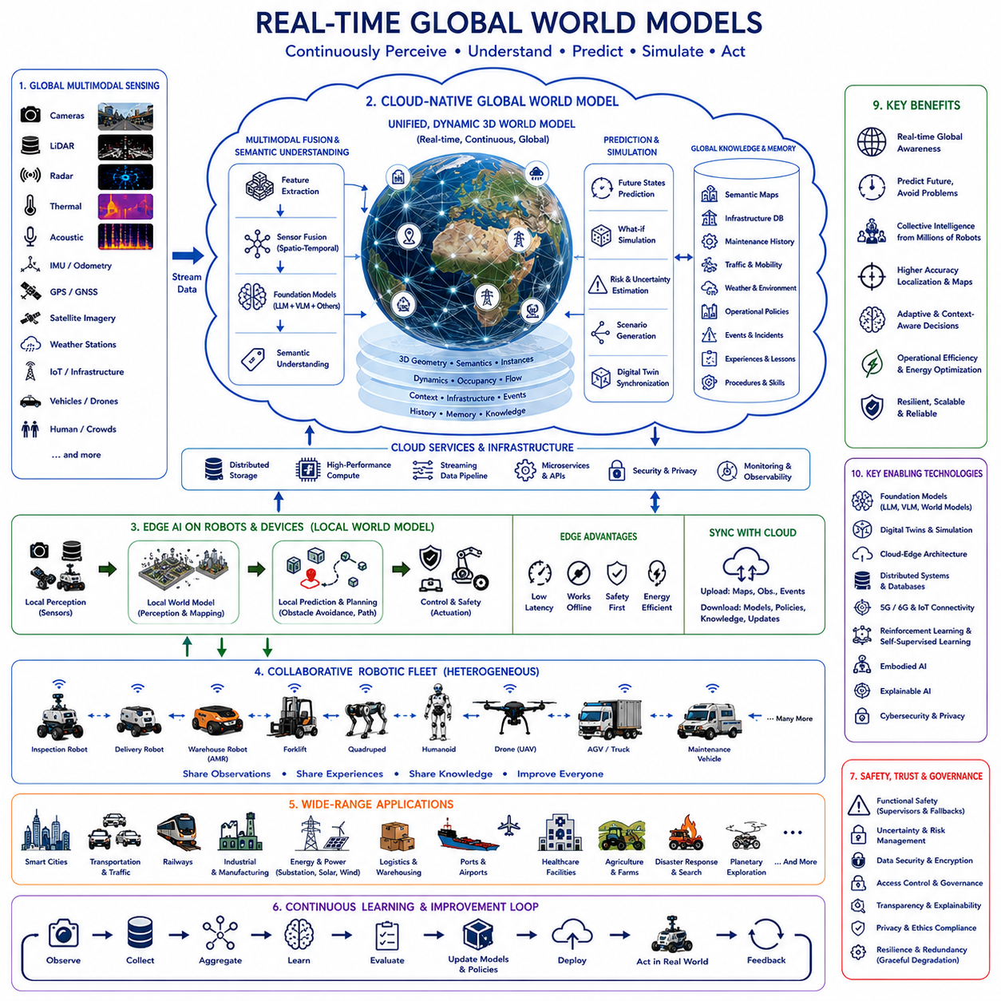
실시간 글로벌 월드 모델(Real-Time Global World Models)은 전통적인 월드 모델(World Model)을 개별 로봇 수준에서 전 세계적으로 공유되는 실시간 디지털 표현으로 확장하는 물리적 인공지능(Physical AI)의 가장 야심찬 발전 방향 가운데 하나이다. 기존의 월드 모델이 하나의 로봇 주변 환경만 표현하였다면, 실시간 글로벌 월드 모델은 수백만 개의 센서, 로봇, 차량, 인프라 장치, 위성, 클라우드 서비스에서 수집되는 정보를 하나의 통합된 동적 세계 표현(Dynamic Representation of Reality)으로 결합한다. 목표는 단순히 환경 정보를 저장하는 것이 아니라 실제 물리적 세계를 실시간으로 이해하고, 예측하며, 시뮬레이션하는 것이다.
기존 로봇의 월드 모델은 공간적으로나 시간적으로 매우 제한적이다. 로봇은 자신의 센서를 이용하여 주변 장애물, 자유 공간, 의미 객체, 움직임을 내부적으로 표현한다. 이러한 모델은 지역적인 자율주행에는 효과적이지만 센서 범위, 계산 능력, 개별 경험에 의해 한계가 존재한다. 실시간 글로벌 월드 모델은 서로 다른 지역에서 동시에 동작하는 수많은 자율 시스템의 관측 정보를 통합하여 이러한 한계를 극복한다.
이 개념은 로보틱스(Robotics), 클라우드 컴퓨팅(Cloud Computing), 엣지 인공지능(Edge AI), 분산 센싱(Distributed Sensing), 멀티모달 파운데이션 모델(Multimodal Foundation Model), 디지털 트윈(Digital Twin), 대규모 시뮬레이션(Large-Scale Simulation), 지속학습(Continual Learning)을 하나의 통합된 인지 인프라(Cognitive Infrastructure)로 결합한다. 연결된 모든 로봇은 세계 지식(World Knowledge)의 소비자이면서 동시에 생산자가 된다. 개별 로봇의 관측은 글로벌 모델을 향상시키고, 향상된 글로벌 모델은 다시 모든 로봇의 성능을 개선한다. 따라서 지능은 개별적인 것이 아니라 집단적(Collective Intelligence)으로 발전한다.
실시간 글로벌 월드 모델은 정적인 디지털 지도(Digital Map)와는 근본적으로 다르다. 도로는 막히고, 날씨는 변하며, 사회기반시설은 노후화되고, 장비는 마모되며, 사람은 이동하고, 교통량은 변화하고, 식생은 성장하며, 공사는 진행되고, 운영 우선순위도 지속적으로 바뀐다. 월드 모델은 새로운 관측 정보를 지속적으로 통합하면서 오래된 정보를 제거한다. 따라서 현실은 고정된 데이터베이스가 아니라 끊임없이 변화하는 동적인 과정으로 표현된다.
멀티모달 센싱(Multimodal Sensing)은 글로벌 월드 모델을 구축하는 핵심 기반이다. 카메라는 시각 정보를 제공하고, 라이다(LiDAR)는 기하학적 구조를 측정하며, 레이더(Radar)는 악천후에서도 움직임을 관측한다. 열화상 카메라(Thermal Camera)는 온도 이상을 탐지하고, 음향 센서(Acoustic Sensor)는 환경 이벤트를 인식한다. GPS와 관성측정장치(IMU, Inertial Measurement Unit)는 이동을 추정하고, 위성 영상(Satellite Imagery)은 광범위한 지역을 관측한다. 기상 관측소는 대기 정보를 제공하며, 사물인터넷(IoT, Internet of Things) 장치는 사회기반시설 상태를 지속적으로 모니터링한다. 이러한 다양한 센서는 서로를 보완하면서 물리적 세계를 다각도로 표현한다.
센서 융합(Sensor Fusion)은 공간과 시간을 모두 포함하여 수행된다. 서로 다른 지역에서 활동하는 다양한 로봇의 관측 정보는 하나의 일관된 글로벌 표현으로 통합된다. 몇 분 전, 몇 시간 전, 며칠 전에 수집된 데이터는 장기적인 환경 이해를 지원하며, 최신 관측은 현재의 운영 상황을 반영한다. 따라서 월드 모델은 과거의 기억과 현재의 상황 인식을 동시에 유지한다.
클라우드 네이티브 인프라(Cloud-Native Infrastructure)는 글로벌 월드 모델이 전 세계 규모로 확장될 수 있도록 한다. 대규모 분산 데이터베이스는 의미 지도(Semantic Map), 사회기반시설 정보, 환경 관측 데이터, 유지보수 기록, 교통망, 운영 정책, 기상 정보, 과거 경험을 저장한다. 고성능 클라우드 컴퓨팅은 이러한 정보를 지속적으로 갱신하며 수천에서 수백만 대에 이르는 로봇이 동시에 동일한 지식을 활용할 수 있도록 지원한다.
엣지 컴퓨팅(Edge Computing)은 글로벌 지능을 실제 로봇에서 활용할 수 있도록 한다. 로봇은 자체적으로 지역 월드 모델(Local World Model)을 유지하며 독립적으로 동작한다. 동시에 주기적으로 클라우드의 글로벌 월드 모델과 동기화한다. 즉각적인 자율주행은 로봇 내부에서 수행되고, 대규모 추론, 미래 예측, 전역 최적화(Global Optimization), 지식 통합은 클라우드에서 수행된다. 이러한 하이브리드 구조는 실시간성과 높은 계산 능력을 동시에 만족시킨다.
파운데이션 모델(Foundation Model)은 글로벌 월드 모델의 의미적 풍부함을 크게 향상시킨다. 단순한 기하 정보만 저장하는 것이 아니라 언어(Language), 영상 이해(Visual Understanding), 공학 지식(Engineering Knowledge), 운영 절차(Operation Procedure), 상식(Common Sense)을 이용하여 환경의 의미를 이해한다. 건물은 단순한 구조물이 아니라 병원(Hospital), 창고(Warehouse), 변전소(Substation), 공장(Factory), 학교(School), 교통 허브(Transportation Hub)로 이해되며, 도로 역시 응급 통로(Emergency Route), 유지보수 도로(Maintenance Corridor), 출입 제한 구역(Restricted Area), 보행 구역(Pedestrian Zone)과 같은 의미를 갖는다.
언어(Language)는 글로벌 월드 모델과 상호작용하는 가장 직관적인 인터페이스가 된다. 운영자는 자연어를 이용하여 현재 환경 상태, 자율주행 제약 조건, 시설 상태, 유지보수 이력, 기상 변화, 운영 우선순위, 미래 위험도를 질문할 수 있다. 대규모 언어모델(Large Language Model)은 의미 이해, 공간 추론, 시간 추론을 함께 수행하여 사람과 로봇 모두에게 이해하기 쉬운 형태로 정보를 제공한다.
월드 모델은 단순한 환경 표현을 넘어 미래 예측(Predictive Simulation) 기능을 제공한다. 현재의 모든 환경 상태는 여러 가지 미래 시나리오의 출발점이 된다. 교통 흐름, 사람의 이동, 기상 변화, 장비 열화, 구조 피로(Structural Fatigue), 에너지 수요, 통신 품질, 임무 진행 상황은 모두 지속적으로 시뮬레이션된다. 이러한 미래 예측은 문제가 발생한 후 대응하는 것이 아니라 사전에 위험을 회피하도록 한다.
디지털 트윈(Digital Twin)은 실제 물리적 환경과 지속적으로 동기화되는 가상 환경이다. 모든 로봇, 센서, 시설, 차량, 운영 과정은 대응되는 디지털 트윈을 가진다. 실제 세계에서 발생한 변화는 즉시 가상 환경에 반영되고, 가상 환경에서 수행된 시뮬레이션은 실제 운영 계획을 개선하는 데 활용된다. 실제 세계와 가상 세계는 지속적인 양방향 정보 교환을 통해 함께 발전한다.
시간 추론(Temporal Reasoning)은 매우 중요한 역할을 한다. 환경은 지속적으로 변화하기 때문에 월드 모델은 계절 변화, 유지보수 이력, 교통 패턴, 기상 주기, 시설 노후화, 운영 일정, 사람의 활동과 같은 장기적인 정보를 함께 저장한다. 동시에 최신 정보를 우선적으로 활용하여 현재의 의사결정을 지원한다. 따라서 장기적인 추세와 현재 상황을 함께 고려하는 지능형 추론이 가능하다.
기억 구조(Memory Architecture)는 기존 지도 시스템보다 훨씬 풍부하다. 에피소드 기억(Episodic Memory)은 실제 운영 사건을 저장하고, 의미 기억(Semantic Memory)은 일반적인 환경 지식을 저장하며, 공간 기억(Spatial Memory)은 글로벌 지도를 지속적으로 발전시키고, 절차 기억(Procedural Memory)은 성공적인 운영 전략을 저장하며, 예측 기억(Predictive Memory)은 미래의 변화 가능성을 저장한다. 이러한 다양한 기억 시스템은 월드 모델을 지속적으로 성장하는 조직의 지식 저장소(Knowledge Repository)로 발전시킨다.
협업 지도 작성(Collaborative Mapping)은 글로벌 월드 모델의 자연스러운 결과이다. 수천 대의 이기종 로봇(Heterogeneous Robot)은 창고, 공장, 철도, 항만, 공항, 병원, 농장, 고속도로, 스마트 시티, 산업 시설, 공공 인프라를 동시에 탐색한다. 각각의 관측 정보는 공유 의미 지도(Semantic Map)를 조금씩 개선하며, 그 결과는 즉시 모든 로봇이 활용할 수 있다.
협업 위치 추정(Collaborative Localization) 역시 크게 향상된다. 로봇은 독립적으로 위치를 계산하는 것이 아니라 전 세계적으로 관리되는 랜드마크 데이터베이스(Landmark Database), 의미 특징(Semantic Feature), 시설 구조, 이전 로봇들의 위치 보정 정보를 함께 활용한다. 따라서 시간이 지날수록 위치 추정의 정확도는 지속적으로 향상된다.
상황 인식(Context Awareness)은 글로벌 월드 모델을 기존 지도 시스템과 구별하는 중요한 요소이다. 자율주행은 단순한 기하 정보가 아니라 기상 예보, 유지보수 일정, 규제 변화, 긴급 상황, 사람의 밀집도, 에너지 상태, 통신 품질, 조직의 우선순위, 시설의 건강 상태를 함께 고려한다. 동일한 공간이라도 운영 상황에 따라 서로 다른 의미를 갖게 된다.
체화형 인공지능(Embodied AI)은 원격 센싱만으로 얻을 수 없는 정보를 제공한다. 실제 로봇은 이동하면서 지면 마찰(Friction), 표면 탄성(Compliance), 바퀴 미끄러짐(Wheel Slip), 액추에이터 부하, 진동(Vibration), 접근 가능성, 조작 가능성, 구조적 안정성을 직접 경험한다. 이러한 물리적 경험은 단순한 시각 정보만으로는 얻을 수 없는 매우 중요한 지식을 글로벌 월드 모델에 추가한다.
강화학습(Reinforcement Learning)은 운영 경험을 이용하여 예측 능력을 지속적으로 향상시킨다. 성공적인 자율주행 전략, 복구 방법, 검사 정책, 자원 배분 방식, 협업 행동은 장기적인 보상(Reward)을 형성하며 미래 예측 정확도를 계속 개선한다. 따라서 월드 모델은 단순한 데이터 저장소가 아니라 스스로 발전하는 인지 시스템(Cognitive System)이 된다.
자기지도학습(Self-Supervised Learning)은 월드 모델 구축을 더욱 가속한다. 모든 환경 정보는 다음 환경 정보를 자연스럽게 예측한다. 이동은 영상 변화를 예측하고, 환경 조건은 센서 변화를 예측하며, 시설 특성은 유지보수 필요성을 예측한다. 이러한 자연스러운 관계는 사람이 직접 데이터를 라벨링(Labeling)하지 않아도 매우 풍부한 학습 정보를 제공한다.
불확실성 추정(Uncertainty Estimation)은 필수적인 기능이다. 모든 환경 정보에는 센서 잡음, 통신 지연, 기상 변화, 위치 오차, 관측 부족으로 인한 불확실성이 존재한다. 월드 모델은 완벽한 정보를 가정하지 않고 각각의 정보에 대한 신뢰도(Confidence Level)를 함께 저장한다. 이를 통해 위험을 고려한 계획(Risk-Aware Planning), 강인한 자율주행(Robust Navigation), 불완전한 정보 기반 의사결정이 가능해진다.
확장성(Scalability)은 매우 큰 기술적 과제이다. 수백만 대의 로봇이 생성하는 멀티모달 데이터는 엄청난 규모가 된다. 효율적인 저장, 분산 인덱싱(Distributed Indexing), 지능형 압축(Intelligent Compression), 증분 업데이트(Incremental Update), 의미 검색(Semantic Retrieval), 우선순위 기반 동기화(Prioritized Synchronization)가 필수적이다. 클라우드 기반 분산 구조는 이러한 계산 요구사항을 탄력적으로 지원한다.
사이버 보안(Cybersecurity)은 글로벌 월드 모델에서 더욱 중요해진다. 공유되는 환경 정보가 국가 기반시설과 직접 연결되기 때문이다. 안전한 인증(Authentication), 암호화 통신(Encrypted Communication), 소프트웨어 무결성 검증(Software Integrity Verification), 이상 탐지(Anomaly Detection), 신원 관리(Identity Management), 접근 제어(Access Control), 제로 트러스트 네트워크(Zero-Trust Networking), 지속적인 보안 모니터링은 필수적인 요소이다. 신뢰할 수 있는 정보만이 안전한 자율 운영을 가능하게 한다.
복원력(Resilience)은 통신 장애나 일부 정보 손실 상황에서도 운영을 지속하도록 한다. 개별 로봇은 자체적인 지역 월드 모델을 유지하므로 클라우드 연결이 끊어져도 안전하게 자율주행을 수행할 수 있다. 통신이 복구되면 새롭게 획득한 정보는 자동으로 글로벌 모델과 동기화된다. 이러한 분산 구조는 네트워크 장애에도 높은 운영 연속성을 제공한다.
설명 가능한 AI(Explainable AI)는 고수준 의사결정을 이해하기 위해 반드시 필요하다. 운영자는 왜 미래 예측이 변경되었는지, 왜 자율주행 경로가 수정되었는지, 왜 시설 위험도가 증가했는지, 왜 유지보수 우선순위가 바뀌었는지를 이해해야 한다. 투명한 설명은 시스템 신뢰성을 높이고 인증(Certification), 디버깅(Debugging), 사람과의 협업을 지원한다.
윤리적 고려(Ethical Consideration)는 글로벌 월드 모델이 발전할수록 더욱 중요해진다. 환경 데이터와 사람의 활동 정보를 대규모로 수집하기 때문에 개인정보 보호(Privacy), 책임 있는 데이터 관리(Data Governance), 공정성(Fairness), 투명성(Transparency), 책임성(Accountability), 규제 준수(Regulatory Compliance)가 반드시 함께 고려되어야 한다. 기술 발전은 사회적 가치와 함께 이루어져야 한다.
상호운용성(Interoperability)은 서로 다른 로봇이 동일한 글로벌 월드 모델을 활용하도록 한다. 하드웨어, 이동 방식, 센서, 임무가 서로 달라도 표준 의미 표현(Standard Semantic Representation), 통신 프로토콜(Communication Protocol), 좌표계(Coordinate System), 지도 형식(Map Format), 온톨로지(Ontology), 서비스 인터페이스(Service Interface)를 공유하면 하나의 공통 인지 인프라(Cognitive Infrastructure)를 구축할 수 있다.
에너지 최적화(Energy Optimization)는 글로벌 지식을 활용하여 더욱 정교해진다. 기상 예측, 지형 상태, 충전 시설, 전력 요금, 교통 혼잡도, 임무 우선순위, 배터리 상태, 플릿 운영 상황을 함께 고려하여 장기적인 운영 효율을 최적화한다. 지역 센서만으로는 얻을 수 없는 정보를 활용하여 지속 가능한 운영이 가능해진다.
실시간 글로벌 월드 모델의 평가는 단순한 지도 정확도를 넘어선다. 의미 일관성(Semantic Consistency), 미래 예측 정확도(Prediction Accuracy), 동기화 지연(Synchronization Latency), 확장성, 협업 위치 추정 품질, 정보 최신성(Knowledge Freshness), 불확실성 추정, 시뮬레이션 정확도, 복원력, 사이버 보안, 설명 가능성, 지속학습, 상호운용성, 계산 효율, 장기적인 운영 개선 효과를 종합적으로 평가해야 한다.
대표적인 적용 사례를 살펴보면 철도, 변전소, 신재생 에너지 시설, 물류센터, 산업단지, 항만, 공항, 고속도로, 스마트 시티를 포함하는 국가 규모의 글로벌 월드 모델을 생각할 수 있다. 수백만 개의 분산 센서, 자율 검사 로봇, 유지보수 차량, 드론(UAV), 기상 관측소, IoT 장치, 감시 시스템, 위성은 지속적으로 하나의 클라우드 네이티브 월드 모델을 갱신한다. 파운데이션 모델은 이러한 멀티모달 데이터를 의미 정보로 변환하여 시설 상태, 운영 상황, 환경 변화, 유지보수 이력, 교통 흐름, 사람의 활동, 공학적 관계를 이해한다. 월드 모델은 미래의 기상 변화, 교통량, 장비 열화, 구조 피로, 통신 품질, 에너지 수요, 임무 수행을 예측하여 가장 적절한 자율주행 전략을 추천한다. 디지털 트윈은 실제 시설과 대규모 시뮬레이션 환경을 지속적으로 동기화하며, 강화학습과 자기지도학습은 예측 유지보수와 자율주행 정책을 계속 향상시킨다. 여러 로봇은 의미 지도, 위치 보정 정보, 이동 가능성, 이상 탐지 결과, 운영 경험, 임무 결과를 클라우드를 통해 공유한다. 엣지 AI는 통신이 끊어진 상황에서도 안전한 자율 운영을 유지하며, 클라우드는 축적된 글로벌 지식을 이용하여 예측 모델을 지속적으로 개선한다. 설명 가능한 AI는 미래 예측의 근거, 불확실성, 신뢰도, 환경 변화, 운영 권장사항을 자연어로 설명하여 사람과 로봇 모두의 의사결정을 지원한다. 수년간 운영이 지속될수록 모든 관측 정보는 조직 전체의 지능을 향상시키며, 전체 로봇 생태계는 더욱 적응적이고, 예측 가능하며, 신뢰성이 높고, 효율적이며, 복원력이 뛰어난 방향으로 발전한다.
이 사례는 실시간 글로벌 월드 모델이 단순히 더 큰 디지털 지도나 중앙 데이터베이스가 아님을 보여준다. 이는 분산 센싱(Distributed Sensing), 멀티모달 인지(Multimodal Perception), 파운데이션 모델(Foundation Model), 월드 모델(World Model), 디지털 트윈(Digital Twin), 클라우드 컴퓨팅(Cloud Computing), 엣지 AI(Edge AI), 협업 지도 작성(Collaborative Mapping), 미래 예측 시뮬레이션(Predictive Simulation), 지속학습(Continual Learning), 체화형 인공지능(Embodied AI), 의미 추론(Semantic Reasoning), 설명 가능한 AI(Explainable AI), 사이버 보안(Cybersecurity), 상호운용성(Interoperability), 불확실성 추정(Uncertainty Estimation), 물리적 인공지능(Physical AI)을 하나의 전 세계적 인지 인프라(Global Cognitive Infrastructure)로 결합하는 핵심 기술이다. 앞으로 통신망, 클라우드 인프라, 로보틱스 파운데이션 모델(Robotics Foundation Model), 멀티모달 추론(Multimodal Reasoning), 분산 자율 시스템(Distributed Autonomous System), 디지털 트윈(Digital Twin), 체화형 AI(Embodied AI)가 함께 발전함에 따라 실시간 글로벌 월드 모델은 미래 지능형 로봇 사회(Intelligent Robotic Civilization)의 핵심 기반 기술이 될 것이다. 수백만 대의 자율 시스템은 제조, 물류, 의료, 농업, 운송, 사회기반시설 검사, 재난 대응, 스마트 시티, 우주 탐사 등 다양한 분야에서 하나의 물리적 세계를 함께 이해하고, 예측하며, 지속적으로 학습하고 발전하는 거대한 집단 지능(Collective Intelligence)을 형성하게 될 것이다.

25.5 Autonomous Navigation for Humanoids
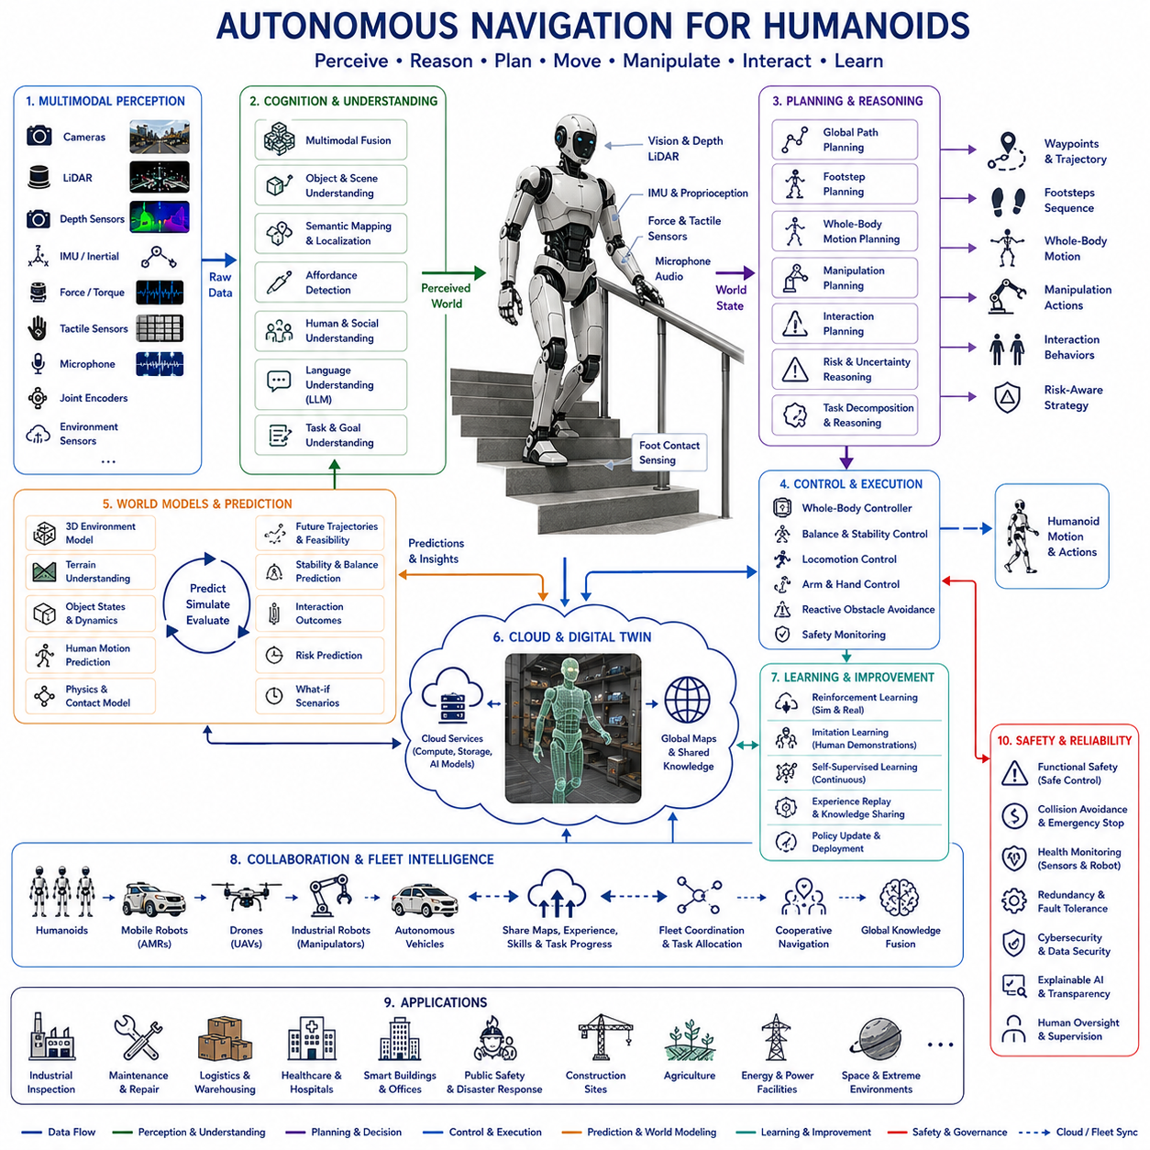
휴머노이드 로봇(Humanoid Robot)은 바퀴형 이동 로봇과는 근본적으로 다른 자율주행 문제를 가진다. 자율주행은 단순히 로봇을 이동시키는 것이 아니라 인지(Perception), 균형 유지(Balance), 전신 운동(Whole-Body Motion), 조작(Manipulation), 환경과의 상호작용(Environmental Interaction), 사회적 행동(Social Behavior)을 동시에 수행해야 하기 때문이다. 따라서 휴머노이드의 자율주행은 이동뿐 아니라 인지, 추론, 신체 제어가 긴밀하게 결합된 체화형 문제(Embodiment Problem)가 된다. 휴머노이드는 단순히 장애물을 피하는 것이 아니라 어디에 발을 디딜지, 어떻게 균형을 유지할지, 주변 물체와 어떻게 상호작용할지, 이동하면서 복잡한 작업을 어떻게 수행할지를 지속적으로 판단해야 한다.
기존 이동 로봇(Mobile Robot)은 비교적 단순한 이동 제약을 가진다. 바퀴형 로봇은 평평한 바닥에서 이동하고, 자율 지게차(Autonomous Forklift)는 창고에서, 자율주행 차량은 도로에서 움직인다. 반면 휴머노이드는 사람과 동일한 이동 능력을 가지므로 계단을 오르고, 울퉁불퉁한 지형을 통과하며, 장애물을 넘고, 좁은 통로를 지나고, 문을 열고, 엘리베이터를 이용하며, 공구를 사용하고, 기존 이동 로봇이 접근하기 어려운 공간에서도 작업할 수 있다. 이러한 높은 이동성은 환경의 복잡성을 증가시키는 동시에 활용 범위도 크게 확장한다.
휴머노이드 자율주행의 가장 중요한 목적은 사람 중심으로 설계된 환경을 그대로 활용하는 것이다. 건물, 공장, 병원, 사무실, 가정, 교통 시설, 산업 시설은 모두 사람의 신체 구조와 보행 능력을 기준으로 설계되었다. 문손잡이(Door Handle), 계단(Staircase), 사다리(Ladder), 제어 패널(Control Panel), 공구(Tool), 가구(Furniture), 기계(Machinery), 스위치(Switch), 캐비닛(Cabinet), 안전 장비(Safety Equipment)는 모두 사람의 양발 보행(Bipedal Locomotion)을 전제로 한다. 따라서 인프라를 로봇에 맞게 바꾸는 대신, 휴머노이드가 기존 환경에 자연스럽게 적응하는 것이 핵심 목표가 된다.
보행(Locomotion)은 휴머노이드 자율주행의 가장 기본적인 요소이다. 안정적인 양발 보행은 몸의 자세(Posture), 발 위치(Foot Placement), 무게중심(Center of Mass), 운동량(Momentum), 관절 토크(Joint Torque), 지면 반력(Ground Reaction Force), 환경과의 접촉을 지속적으로 조정해야 한다. 바퀴형 로봇과 달리 휴머노이드는 보행 주기마다 불안정한 상태를 반복적으로 거치므로 자율주행은 단순한 경로 계획이 아니라 지속적인 균형 제어와 결합된다.
동적 안정성(Dynamic Stability)은 휴머노이드 자율주행의 가장 중요한 기술적 과제이다. 휴머노이드는 앞으로의 움직임이 계속 안정성을 유지할 수 있는지를 실시간으로 예측해야 한다. 전신 제어기(Whole-Body Controller)는 압력 중심(Center of Pressure), 영모멘트점(ZMP, Zero Moment Point), 캡처 포인트(Capture Point), 각운동량(Angular Momentum), 신체 동역학(Body Dynamics)을 지속적으로 계산한다. 따라서 자율주행 계획은 생체역학적 안정성과 분리될 수 없다.
인지 요구사항(Perception Requirement)은 일반적인 이동 로봇보다 훨씬 넓다. 휴머노이드는 바닥 상태, 계단 구조, 단차 높이, 장애물 형태, 바닥 마찰력, 손잡이 존재 여부, 물체의 사용 가능성(Affordance), 사람의 행동, 환경의 의미, 이동 가능 공간을 지속적으로 이해해야 한다. 카메라(Camera), 라이다(LiDAR), 깊이 센서(Depth Sensor), IMU, 힘 센서(Force Sensor), 촉각 센서(Tactile Sensor), 관절 엔코더(Joint Encoder), 마이크(Microphone), 환경 센서는 이동과 조작을 동시에 지원하는 풍부한 멀티모달 정보를 생성한다.
멀티모달 센서 융합(Multimodal Sensor Fusion)은 휴머노이드가 환경을 기하학적 수준과 의미적 수준에서 동시에 이해하도록 한다. 영상은 사람과 물체를 인식하고, 깊이 센서는 3차원 구조를 복원하며, 힘 센서는 물리적 접촉을 감지하고, 촉각 센서는 표면과의 상호작용을 인식한다. 음향 센서는 환경 이벤트를 탐지하고, 관절 고유 감각(Proprioception)은 신체 자세를 측정한다. 이러한 다양한 센서는 종합적인 상황 인식을 제공한다.
파운데이션 모델(Foundation Model)은 휴머노이드 자율주행의 인지 중심 역할을 수행한다. 대규모 멀티모달 모델은 언어 이해(Language Understanding), 시각 추론(Visual Reasoning), 상식(Common Sense), 공학 지식(Engineering Knowledge), 공간 추론(Spatial Reasoning), 물리적 상호작용을 하나의 표현으로 통합한다. 따라서 휴머노이드는 단순히 개별 물체를 인식하는 것이 아니라 공구, 가구, 시설, 사람, 작업 절차, 환경 사이의 기능적 관계를 이해한다. 자율주행은 단순한 기하학 기반이 아니라 지식 기반(Knowledge-Guided Navigation)으로 발전한다.
언어 기반 자율주행(Language-Guided Navigation)은 사람과 휴머노이드가 자연스럽게 협업하도록 한다. 예를 들어 “계단을 올라 제어실로 이동한 뒤 발전기 옆 비상 패널을 점검하고 유지보수 통로를 통해 돌아와라.”와 같은 명령은 의미 이해, 환경 접지(Environment Grounding), 기억 검색(Memory Retrieval), 추론, 작업 분해(Task Decomposition), 적응형 자율주행을 동시에 요구한다. 대규모 언어모델(Large Language Model)은 이러한 고수준 목표를 실제 이동과 조작 행동으로 변환한다.
월드 모델(World Model)은 실제 이동 전에 미래를 예측함으로써 휴머노이드 자율주행을 크게 향상시킨다. 가능한 보행 경로, 신체 움직임, 조작 순서, 상호작용 전략을 내부적으로 먼저 시뮬레이션한다. 미래의 균형 유지, 충돌 가능성, 접근성, 사람과의 상호작용, 작업 가능성을 미리 평가한 후 실제 행동을 수행한다. 따라서 자율주행은 사후 대응이 아니라 사전 예측 기반이 된다.
체화형 인공지능(Embodied AI)은 휴머노이드 자율주행의 개념적 기반이다. 지능은 인지, 이동, 조작, 환경 피드백, 경험이 지속적으로 상호작용하면서 형성된다. 모든 걸음은 새로운 환경 정보를 만들고, 모든 상호작용은 지형, 물체 특성, 신체 동역학, 환경 제약에 대한 새로운 지식을 제공한다. 따라서 자율주행은 실제 경험을 통해 발전하는 능동적 학습 과정이 된다.
전신 계획(Whole-Body Planning)은 휴머노이드만의 특징이다. 자율주행은 발의 위치뿐 아니라 상체 자세, 팔 움직임, 머리 방향, 시선, 조작 준비 상태, 균형 회복, 환경과의 상호작용을 동시에 계획한다. 따라서 전체 신체를 하나의 시스템으로 최적화하며, 복잡한 환경에서도 자연스러운 움직임을 생성할 수 있다.
발걸음 계획(Footstep Planning)은 보행 로봇만의 독특한 자율주행 문제이다. 모든 보행은 안정적인 발 디딤 위치를 선택해야 하며, 운동학적 도달 가능성(Kinematic Reachability), 동적 안정성, 장애물 회피, 바닥 마찰력, 지형 구조, 이후 수행할 작업까지 함께 고려해야 한다. 환경이 변하면 발걸음도 실시간으로 수정된다.
지형 이해(Terrain Understanding)는 매우 중요한 역할을 한다. 휴머노이드는 경사(Slope), 거칠기(Roughness), 변형 가능성(Deformability), 미끄러움(Slipperiness), 탄성(Compliance), 안정성(Stability), 이동 가능성(Traversability)에 따라 지면을 분류한다. 울퉁불퉁한 지형, 자갈길, 젖은 바닥, 계단, 사다리, 경사로, 잔디, 모래, 잔해, 손상된 시설은 각각 다른 보행 전략을 요구한다. 파운데이션 모델은 시각 정보와 물리 예측을 결합하여 실제 접촉 전에 지형 특성을 예측한다.
조작(Manipulation)과 자율주행은 복잡한 작업에서는 분리될 수 없다. 휴머노이드는 이동하면서 문을 열고, 카트를 밀고, 장애물을 치우고, 스위치를 조작하고, 장비를 운반하고, 난간을 잡고, 엘리베이터 버튼을 누르고, 공구를 사용하며, 기계와 상호작용한다. 따라서 이동과 조작은 하나의 통합된 행동 정책 안에서 계획된다.
사람 중심 자율주행(Human-Aware Navigation)은 휴머노이드가 사람과 함께 작업하기 때문에 매우 중요하다. 자율주행은 사람과의 거리, 몸짓, 시선 방향, 군중 이동, 작업장 예절, 접근성, 협업 행동, 사회적 규범을 고려한다. 안전한 자율주행은 단순한 충돌 회피가 아니라 사회적 지능(Social Intelligence)까지 포함한다.
협업 자율주행(Collaborative Navigation)은 여러 종류의 로봇과 함께 수행된다. 휴머노이드는 이동 로봇(Mobile Robot), 드론(UAV), 산업용 로봇(Industrial Manipulator), 자율주행 차량과 의미 지도, 위치 정보, 환경 정보, 조작 지식, 작업 진행 상황을 공유한다. 이러한 공동 지식은 서로 다른 로봇이 협력하여 복잡한 임무를 수행하도록 한다.
클라우드 네이티브 아키텍처(Cloud-Native Architecture)는 휴머노이드 자율주행을 크게 향상시킨다. 균형 제어, 인지, 보행은 로봇 내부에서 수행하고, 파운데이션 모델, 월드 모델, 디지털 트윈, 의미 추론, 플릿 협업, 대규모 최적화는 클라우드에서 수행한다. 이러한 하이브리드 구조는 실시간성과 높은 계산 능력을 동시에 제공한다.
디지털 트윈(Digital Twin)은 실제 휴머노이드와 가상 시뮬레이션을 지속적으로 동기화한다. 모든 자율주행 경험은 신체 동역학, 환경 상호작용, 시설 상태, 운영 경험을 디지털 트윈에 반영한다. 강화학습, 모방학습(Imitation Learning), 자기지도학습(Self-Supervised Learning)은 이러한 데이터를 이용하여 새로운 보행 정책을 학습한 후 실제 로봇에 적용한다.
강화학습(Reinforcement Learning)은 보행 효율, 균형 회복, 장애물 극복, 에너지 소비, 조작 협조, 장기적인 임무 성공률을 지속적으로 최적화한다. 대규모 시뮬레이션은 실제 환경에서 수집하기 어려운 수백만 번의 보행 경험을 제공한다. Sim-to-Real 적응(Sim-to-Real Adaptation)을 통해 이러한 정책은 실제 휴머노이드에 적용된다.
모방학습(Imitation Learning)은 사람의 움직임을 이용하여 자율주행을 빠르게 발전시킨다. 모션 캡처(Motion Capture), 원격 조작(Teleoperation), 웨어러블 센서(Wearable Sensor), 전문가 시연은 자연스러운 보행, 계단 오르기, 균형 회복, 조작, 협업 행동을 학습할 수 있는 데이터를 제공한다. 휴머노이드는 단순히 관절 움직임을 따라 하는 것이 아니라 행동의 원리를 학습한다.
자기지도학습(Self-Supervised Learning)은 실제 운영 중에도 자율주행을 지속적으로 향상시킨다. 모든 보행은 영상, 고유 감각, 힘 센서, 환경 반응, 신체 동역학 사이의 관계를 생성한다. 이러한 자연스러운 데이터는 별도의 사람이 라벨링하지 않아도 충분한 학습 정보를 제공하므로 휴머노이드는 시간이 지날수록 더욱 똑똑해진다.
에너지 인식 보행(Energy-Aware Locomotion)은 매우 중요하다. 휴머노이드는 바퀴형 로봇보다 훨씬 많은 에너지를 소비하기 때문이다. 자율주행은 이동 거리, 보행 속도, 자세, 조작 작업, 지형 난이도, 배터리 소비, 임무 시간을 동시에 고려하여 최적화된다. 따라서 이동 능력과 운영 효율을 함께 최대화한다.
기능 안전(Functional Safety)은 AI가 발전해도 반드시 독립적으로 유지되어야 한다. 안전 감시기는 액추에이터 상태, 균형 여유도, 센서 상태, 통신 신뢰성, 관절 한계, 충돌 회피, 긴급 정지, 환경 위험을 지속적으로 검사한다. 학습 기반 자율주행은 이러한 안전 경계 안에서만 실행된다.
설명 가능한 AI(Explainable AI)는 휴머노이드에 대한 신뢰를 높여준다. 시스템은 왜 특정 경로를 선택했는지, 왜 균형을 조정했는지, 왜 경로를 변경했는지, 왜 특정 조작을 수행했는지, 현재 불확실성이 얼마나 되는지를 사람에게 자연스럽게 설명할 수 있다.
일반화(Generalization)는 휴머노이드 연구의 가장 중요한 목표 가운데 하나이다. 휴머노이드는 가정, 병원, 창고, 공장, 교통 시설, 발전소, 건설 현장, 농장, 재난 지역, 사무실, 공공시설 등 매우 다양한 환경에서 별도의 환경 맞춤 개발 없이 작업할 수 있어야 한다. 파운데이션 모델, 월드 모델, 멀티모달 학습, 지속학습, 체화형 경험은 이러한 일반화를 가능하게 한다.
확장성(Scalability)은 휴머노이드를 개별 로봇에서 조직 전체의 지능으로 발전시킨다. 한 대의 휴머노이드가 학습한 보행 전략, 의미 지도, 조작 절차, 시설 정보, 안전 경험은 클라우드를 통해 전체 휴머노이드 플릿(Fleet)에 즉시 공유된다. 따라서 조직 전체의 지능이 지속적으로 향상된다.
휴머노이드 자율주행의 평가는 단순한 경로 추종 성능만으로 이루어지지 않는다. 보행 안정성(Walking Stability), 동적 균형(Dynamic Balance), 에너지 효율, 지형 적응 능력, 조작 협조, 사람과의 상호작용, 의미 이해, 작업 성공률, 복구 능력, 미래 예측, 멀티모달 추론, 클라우드 동기화, 지속학습, 설명 가능성, 기능 안전, 장기 운영 신뢰성을 모두 함께 평가해야 한다. 이러한 종합적인 평가가 체화형 자율 지능(Embodied Autonomous Intelligence)의 수준을 결정한다.
대표적인 적용 사례를 살펴보면 발전소, 철도역, 공항, 물류센터, 산업 시설, 병원, 정부 청사, 스마트 시티를 포함하는 국가 규모의 지능형 인프라 관리 시스템을 생각할 수 있다. 휴머노이드는 카메라, 라이다, 깊이 센서, 힘 센서, 촉각 센서, 마이크, IMU, 클라우드 서비스를 이용하여 멀티모달 정보를 수집하고, 글로벌 의미 지도와 디지털 트윈을 지속적으로 동기화한다. 파운데이션 모델은 자연어 유지보수 요청, 공학 문서, 운영 절차, 환경 정보를 이해한 뒤 이를 이동, 조작, 검사, 보고 작업으로 분해한다. 월드 모델은 모든 주요 움직임 전에 미래 보행 경로, 균형, 환경 상호작용, 장비 접근성, 운영 위험을 시뮬레이션한다. 전신 제어기는 계단, 울퉁불퉁한 지형, 손상된 시설, 좁은 통로, 사다리, 엘리베이터, 사람이 많은 공간에서도 안정적인 균형을 유지한다. 클라우드 기반 협업 시스템은 여러 휴머노이드와 이동 로봇, 드론이 자율주행 경험, 의미 정보, 유지보수 이력, 시설 상태, 복구 전략을 공유하도록 한다. 강화학습, 모방학습, 자기지도학습, 디지털 트윈은 실제 운영을 중단하지 않고 지속적으로 보행 능력을 향상시킨다. 독립적인 기능 안전 시스템은 모든 움직임을 감시하며, 설명 가능한 AI는 이동 이유, 신뢰도, 위험도, 복구 전략을 자연어로 설명한다. 수년간 운영이 지속될수록 모든 성공 경험은 조직 전체의 지식을 증가시키고, 휴머노이드 플릿은 더욱 적응력이 높고, 신뢰성이 뛰어나며, 효율적이고, 협력적이며, 다양한 환경에서 작업할 수 있는 범용 지능 시스템으로 발전하게 된다.
이 사례는 휴머노이드 자율주행이 단순히 바퀴형 로봇의 이동 기능을 두 발 보행으로 바꾸는 기술이 아니라는 점을 보여준다. 이는 멀티모달 인지(Multimodal Perception), 파운데이션 모델(Foundation Model), 월드 모델(World Model), 체화형 인공지능(Embodied AI), 전신 제어(Whole-Body Control), 발걸음 계획(Footstep Planning), 의미 추론(Semantic Reasoning), 언어 이해(Language Understanding), 강화학습(Reinforcement Learning), 모방학습(Imitation Learning), 자기지도학습(Self-Supervised Learning), 클라우드 네이티브 로보틱스(Cloud-Native Robotics), 디지털 트윈(Digital Twin), 협업 지능(Collaborative Intelligence), 설명 가능한 AI(Explainable AI), 기능 안전(Functional Safety), 지속학습(Continual Learning)을 하나의 통합된 인지 시스템(Cognitive System)으로 결합하는 기술이다. 앞으로 로보틱스 파운데이션 모델(Robotics Foundation Model), 물리적 인공지능(Physical AI), 체화형 추론(Embodied Reasoning), 클라우드 컴퓨팅(Cloud Computing), 멀티모달 월드 모델(Multimodal World Model), 디지털 트윈, 휴머노이드 하드웨어가 함께 발전함에 따라 휴머노이드 자율주행은 사람 중심의 환경에서 자연스럽게 이동하고, 복잡한 물리적 작업을 수행하며, 사람과 안전하게 협업하고, 경험을 통해 지속적으로 학습하는 범용 체화형 인공지능(General-Purpose Embodied Intelligence)의 핵심 기술이 될 것이다. 이러한 기술은 제조, 물류, 의료, 공공 인프라, 재난 대응, 농업, 운송, 건설, 우주 탐사 등 다양한 분야에서 차세대 지능형 로봇 시대를 이끄는 핵심 기반이 될 것이다.

25.6 Smart City Robot Ecosystems
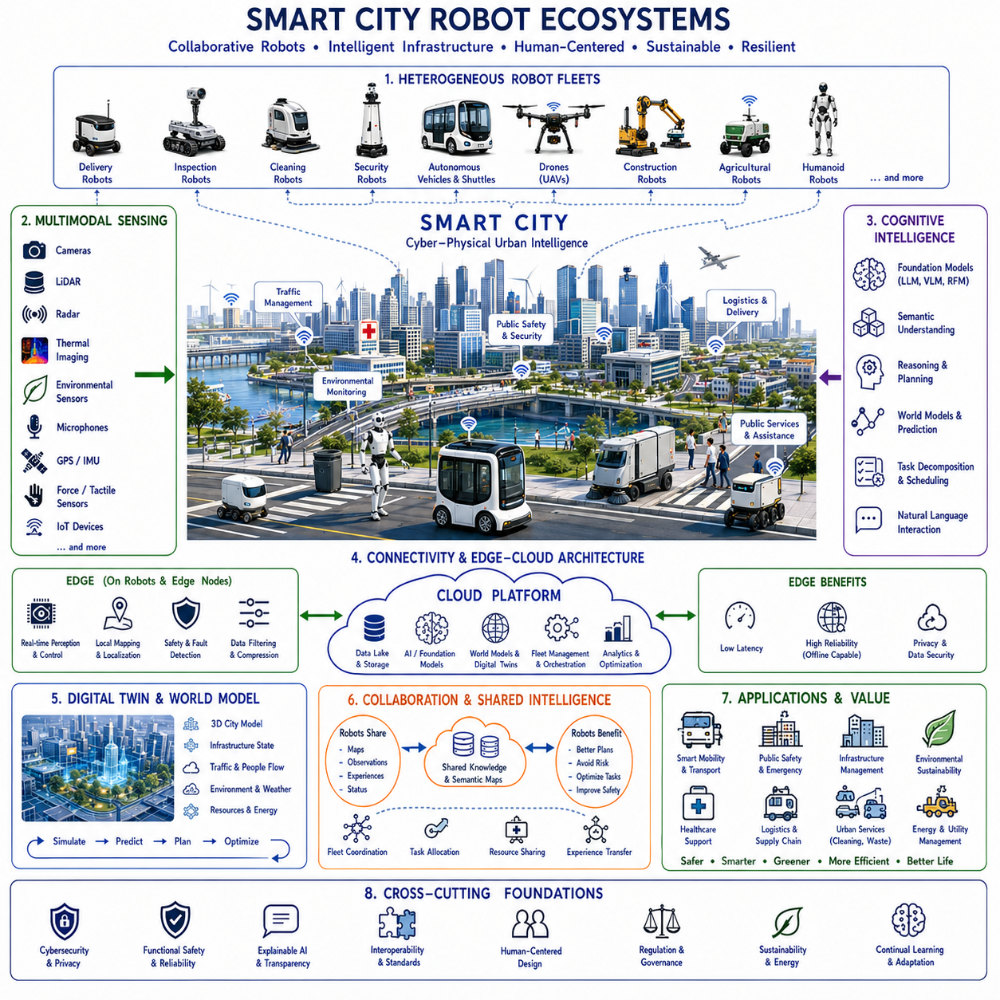
스마트 시티 로봇 생태계(Smart City Robot Ecosystems)는 개별적인 지능형 로봇을 넘어 도시 전체가 협력적으로 동작하는 대규모 자율 시스템으로 발전하는 개념이다. 로봇을 독립적으로 서비스를 수행하는 기계로 보는 것이 아니라, 이기종 로봇(Heterogeneous Robots), 클라우드 지능(Cloud Intelligence), 엣지 컴퓨팅(Edge Computing), 디지털 트윈(Digital Twin), 파운데이션 모델(Foundation Model), 통신망(Communication Network), 도시 인프라(Urban Infrastructure), 사람(Human Organization)을 하나의 지속적으로 협력하는 도시 지능(Urban Intelligence)으로 통합한다. 도시 자체가 지능형 사이버-물리 시스템(Cyber-Physical System)이 되어 로봇, 인프라, 사람이 함께 안전성, 효율성, 지속가능성, 복원력, 삶의 질을 향상시키는 방향으로 발전한다.
기존의 로봇 시스템은 물류(Logistics), 병원 배송(Hospital Delivery), 순찰(Security Patrol), 청소(Cleaning), 시설 검사(Infrastructure Inspection)와 같이 개별적인 응용 분야를 중심으로 구축되었다. 각각의 시스템은 독립적인 소프트웨어, 자체 지도(Map), 별도의 통신망, 독립적인 운영 시스템을 사용하였다. 이러한 시스템은 개별 작업 자동화에는 성공적이었지만 서로 지식을 공유하거나 조직 간 협력은 거의 이루어지지 않았다. 스마트 시티 로봇 생태계는 이러한 단절을 제거하고 다양한 자율 시스템이 하나의 공유 인지 인프라(Shared Cognitive Infrastructure)에서 협력하도록 만든다.
스마트 시티 로봇 생태계가 등장한 가장 큰 배경은 도시화(Urbanization)의 가속과 사회 구조의 복잡성 증가이다. 현대 도시는 교통망, 전력 및 수도와 같은 기반시설(Utility Infrastructure), 병원, 학교, 공항, 항만, 공장, 상업지구, 주거지역, 응급 구조 서비스, 환경 감시 시스템, 공공 안전 기관이 서로 긴밀하게 연결되어 있다. 이러한 시스템은 실시간으로 방대한 데이터를 생성하며, 이를 지속적으로 인지하고 예측하며 협력적으로 의사결정하는 능력이 요구된다. 자율 로봇은 이러한 디지털 지능을 실제 도시 공간으로 확장하는 물리적 실행자(Physical Agent)가 된다.
기존 스마트 시티는 주로 고정형 센서(Fixed Infrastructure)를 통해 데이터를 수집하였다. 반면 로봇 생태계는 이동성(Mobility)을 도시 지능에 추가한다. 이동형 로봇은 도시 곳곳을 직접 이동하며 시설을 검사하고, 물품을 운송하고, 환경을 감시하며, 사람을 지원하고, 유지보수를 수행하며, 예상하지 못한 상황에 대응한다. 이러한 이동성은 단순한 데이터 수집을 넘어 실제 환경과 직접 상호작용하는 능력을 제공한다.
이기종 로봇 플릿(Heterogeneous Robot Fleet)은 도시 생태계의 운영 기반이 된다. 배송 로봇은 라스트 마일(Last-Mile) 물류를 담당하고, 검사 로봇은 교량, 터널, 철도, 배관, 변전소를 점검한다. 청소 로봇은 공공시설을 관리하고, 보안 로봇은 교통 허브와 상업지역을 순찰한다. 자율 셔틀과 버스는 이동 서비스를 제공하며, 건설 로봇은 도시 인프라 구축을 지원한다. 농업 로봇은 도시 농업을 관리하고, 드론(UAV)은 교통과 재난을 감시하며, 휴머노이드(Humanoid)는 사람과 동일한 환경에서 복잡한 유지보수와 공공 서비스를 수행한다.
각각의 로봇은 서로 다른 센서 능력을 제공한다. 카메라는 시각 정보를 수집하고, 라이다(LiDAR)는 3차원 구조를 측정하며, 레이더(Radar)는 악천후에서도 움직임을 감지한다. 열화상 카메라는 이상 온도를 탐지하고, 환경 센서는 대기질, 온도, 습도, 진동, 소음을 측정한다. GPS, 관성측정장치(IMU, Inertial Measurement Unit), 통신망은 위치와 협력을 지원한다. 이러한 센서들은 도시 전체를 아우르는 풍부한 멀티모달 환경 인식을 제공한다.
멀티모달 센서 융합(Multimodal Sensor Fusion)은 도시를 단순한 공간이 아니라 의미를 가진 환경으로 이해하게 한다. 도로는 단순한 이동 공간이 아니라 교통로, 응급 차량 통로, 보행 구역, 유지보수 구역, 공사 구역으로 해석된다. 건물은 병원, 학교, 공장, 아파트, 발전소, 물류센터와 같은 의미를 가진다. 파운데이션 모델은 영상, 언어, 공학 지식, 규정, 상식을 결합하여 도시를 의미적으로 이해한다.
파운데이션 모델(Foundation Model)은 스마트 시티 생태계의 인지 중심이 된다. 대규모 멀티모달 모델은 도시 인프라, 운영 절차, 공공 서비스, 유지보수 문서, 교통 규정, 비상 대응 절차, 환경 지식, 사람과의 대화를 이해한다. 단순히 하나의 로봇 작업을 수행하는 것이 아니라 도시 전역에서 동작하는 수천 대의 로봇을 하나의 지능형 시스템으로 조율한다.
클라우드 네이티브 로보틱스(Cloud-Native Robotics)는 도시 규모의 계산 인프라를 제공한다. 장애물 회피, 위치 추정, 안전 제어와 같은 실시간 기능은 로봇 내부에서 수행하고, 대규모 추론, 플릿 최적화(Fleet Optimization), 의미 지도(Semantic Mapping), 월드 모델(World Model), 예측 분석(Predictive Analytics), 파운데이션 모델 추론은 클라우드에서 수행된다. 이러한 하이브리드 구조는 실시간성과 무한에 가까운 계산 능력을 동시에 제공한다.
엣지 AI(Edge AI)는 통신 장애가 발생해도 도시 시스템이 안정적으로 운영되도록 한다. 모든 로봇은 자체적인 지능을 유지하여 네트워크가 일시적으로 끊겨도 안전하게 작업을 계속 수행한다. 통신이 복구되면 새롭게 획득한 데이터는 클라우드와 자동으로 동기화된다. 이러한 분산 지능 구조는 높은 운영 연속성을 제공한다.
디지털 트윈(Digital Twin)은 도시 전체의 가상 복제본을 지속적으로 갱신한다. 건물, 교통 시스템, 사회기반시설, 공공시설, 로봇, 차량, 환경 상태, 에너지 시스템, 사람의 활동이 모두 디지털 공간에 반영된다. 도시 계획자는 실제 시설을 변경하기 전에 가상 공간에서 시뮬레이션을 수행할 수 있으며, 운영 의사결정도 사후 대응이 아니라 미래 예측 기반으로 발전한다.
월드 모델(World Model)은 도시 지능을 미래 예측 단계로 확장한다. 교통 혼잡, 사람의 이동, 기상 변화, 에너지 수요, 시설 열화, 긴급 상황, 공사 일정, 대기오염 확산, 대중교통 이용량을 지속적으로 예측한다. 따라서 로봇은 현재 상황만이 아니라 미래 환경까지 고려하여 자율주행과 작업 계획을 수행한다.
협업 지도 작성(Collaborative Mapping)은 여러 로봇이 도시 전체의 의미 지도를 함께 구축하도록 한다. 배송, 검사, 유지보수, 청소, 순찰 과정에서 수집된 모든 데이터는 하나의 공유 지도에 반영된다. 이러한 지도는 자율주행, 경로 계획, 위치 추정, 운영 효율을 즉시 향상시킨다.
협업 위치 추정(Collaborative Localization) 역시 글로벌 지식을 활용하여 향상된다. 로봇은 랜드마크(Landmark), 의미 특징(Semantic Feature), 시설 구조, 위치 보정 정보를 지속적으로 공유한다. 시간이 지날수록 도시 전체에서 위치 정확도는 계속 향상된다.
사람 중심 설계(Human-Centered Design)는 스마트 시티 로봇 생태계의 핵심 원칙이다. 도시는 로봇이 아니라 사람을 위해 존재하기 때문이다. 자율 시스템은 보행자의 이동, 접근성, 개인정보 보호, 공공 안전, 문화적 관습, 작업 절차, 법률을 항상 고려한다. 사람 중심 자율주행(Human-Aware Navigation)은 사람과 자연스럽게 공존하면서 사회적 수용성을 높인다.
자연어 기반 상호작용(Natural Language Interaction)은 시민의 접근성을 크게 향상시킨다. 시민은 대화를 통해 길 안내, 공공 서비스 요청, 시설 정보 조회, 응급 지원 요청, 유지보수 신고를 할 수 있다. 대규모 언어모델(Large Language Model)은 이러한 요청을 이해하고 가장 적절한 로봇과 서비스를 자동으로 연결한다.
체화형 인공지능(Embodied AI)은 고정형 센서가 알 수 없는 정보를 도시에 제공한다. 실제 로봇은 이동하면서 노면 상태, 시설 손상, 표면 마찰, 접근 가능성, 구조 안정성, 환경 위험, 조작 가능성을 직접 경험한다. 이러한 물리적 경험은 도시 전체의 지식을 더욱 풍부하게 만든다.
강화학습(Reinforcement Learning)은 개별 로봇이 아니라 도시 전체의 운영 효율을 지속적으로 향상시킨다. 자원 배분, 교통 조정, 에너지 관리, 협업 검사, 유지보수 일정, 재난 대응, 물류 최적화, 서비스 품질은 실제 운영 경험을 통해 지속적으로 개선된다. 학습은 도시 전체에서 동시에 이루어진다.
자기지도학습(Self-Supervised Learning)은 지식 축적을 더욱 가속한다. 영상, 시설 상태, 환경 변화, 교통 흐름, 사람의 활동, 기상 정보, 운영 결과는 자연스럽게 서로를 예측하는 관계를 가진다. 따라서 방대한 도시 데이터는 별도의 수작업 라벨링 없이도 파운데이션 모델을 지속적으로 발전시킨다.
지속학습(Continual Learning)은 도시 자체를 점점 더 똑똑하게 만든다. 새로운 인프라 구축, 계절 변화, 교통망 변화, 인구 변화, 법규 개정, 운영 경험은 모두 예측 모델을 지속적으로 개선한다. 스마트 시티는 시간이 지날수록 자연스럽게 적응하는 지능형 시스템으로 발전한다.
플릿 협업(Fleet Coordination)은 조직을 넘어 도시 전체로 확장된다. 지방자치단체, 교통 기관, 전력 회사, 물류 기업, 병원, 응급 구조 기관, 건설 회사, 환경 기관, 민간 기업은 필요한 정보를 안전하게 공유하면서도 각자의 독립성을 유지한다. 상호운용 가능한 로봇 생태계는 도시 전체의 자원을 효율적으로 활용하도록 한다.
상호운용성(Interoperability)은 다양한 제조사의 로봇이 함께 동작하기 위한 필수 요소이다. 표준 통신 프로토콜(Standard Communication Protocol), 의미 온톨로지(Semantic Ontology), 좌표계(Coordinate System), 서비스 인터페이스(Service Interface), 사이버 보안 프레임워크(Cybersecurity Framework), 지도 표준(Map Standard)은 서로 다른 하드웨어와 소프트웨어를 사용하는 로봇도 동일한 생태계에서 협력하도록 만든다.
사이버 보안(Cybersecurity)은 도시 로봇 생태계에서 가장 중요한 기반 기술 가운데 하나이다. 스마트 시티는 교통, 에너지, 통신, 의료, 재난 대응, 공공 안전과 직접 연결되어 있기 때문이다. 안전한 인증(Authentication), 암호화 통신(Encrypted Communication), 신원 관리(Identity Management), 소프트웨어 무결성 검증(Software Integrity Verification), 이상 탐지(Anomaly Detection), 제로 트러스트 네트워크(Zero-Trust Networking), 지속적인 보안 모니터링은 도시 기반시설을 보호하는 핵심 요소이다.
기능 안전(Functional Safety)은 AI와 독립적으로 유지되어야 한다. 안전 감시 시스템은 로봇의 상태, 액추에이터, 위치 추정 신뢰도, 통신 품질, 환경 위험, 충돌 회피, 긴급 정지 기능을 지속적으로 확인한다. AI가 아무리 발전해도 모든 행동은 검증된 안전 범위 안에서만 수행된다.
설명 가능한 AI(Explainable AI)는 시민과 운영자의 신뢰를 높인다. 자율주행 경로를 선택한 이유, 유지보수 우선순위, 재난 대응 방식, 자원 배분, 시설 관리 권고, 환경 변화 예측을 이해하기 쉬운 형태로 설명한다. 이러한 투명성은 시민, 운영자, 정부 기관 모두에게 신뢰성을 제공한다.
에너지 인식 협업(Energy-Aware Coordination)은 대규모 로봇 플릿에서 매우 중요하다. 충전 시설, 신재생 에너지 공급, 전력 요금, 배터리 상태, 교통량, 운영 우선순위를 함께 고려하여 도시 전체의 에너지 소비를 최소화한다. 이는 장기적인 지속가능성을 크게 향상시킨다.
환경 지속가능성(Environmental Sustainability)은 스마트 시티 생태계의 중요한 목표이다. 로봇은 대기질, 수질, 도시 열섬(Urban Heat Island), 폐기물 관리, 생물 다양성, 탄소 배출, 소음, 에너지 효율을 지속적으로 감시한다. 이러한 정보는 도시 환경 복원과 효율적인 운영을 동시에 가능하게 하며 지속가능한 도시 발전을 지원한다.
확장성(Scalability)은 스마트 시티 생태계를 기존 로봇 시스템과 구분하는 중요한 특징이다. 하나의 구역에서 시작한 시스템도 동일한 구조를 유지한 채 도시 전체, 나아가 국가 규모까지 자연스럽게 확장될 수 있다. 클라우드 네이티브 서비스는 로봇 수, 데이터 양, 통신량, 계산 요구에 따라 자동으로 계산 자원을 확장한다.
스마트 시티 로봇 생태계의 평가는 단순한 자율주행 성능을 넘어선다. 협업 효율, 공공 서비스 품질, 환경 지속가능성, 교통 최적화, 시설 신뢰성, 재난 대응 능력, 에너지 효율, 시민 만족도, 사이버 보안, 상호운용성, 의미 일관성, 미래 예측 정확도, 지속학습, 확장성, 장기적인 사회적 가치를 종합적으로 평가해야 한다.
대표적인 적용 사례를 살펴보면 철도역, 공항, 항만, 병원, 물류센터, 산업시설, 신재생 에너지 시설, 정부 청사, 대학, 상업지구, 주거지역을 포함하는 국가 규모의 스마트 시티 로봇 생태계를 생각할 수 있다. 수천 대의 이기종 로봇은 초고속 통신망을 통해 클라우드와 연결되며 카메라, 라이다, 레이더, 환경 센서, 열화상 카메라, 드론, IoT 장치, 자율주행 차량, 지능형 인프라로부터 멀티모달 데이터를 수집한다. 파운데이션 모델은 이러한 데이터를 도시의 의미 정보로 변환하여 교통 상태, 시설 건강도, 환경 품질, 공공 안전, 유지보수 요구사항, 운영 우선순위, 시민 서비스를 이해한다. 월드 모델은 미래의 교통, 기상 변화, 시설 열화, 재난, 자원 활용, 인구 이동을 지속적으로 예측하고 각 로봇에게 최적의 운영 전략을 제공한다. 디지털 트윈은 실제 도시와 가상 도시를 실시간으로 동기화하며 강화학습, 자기지도학습, 도시 계획, 재난 대응 훈련, 예측 유지보수를 지원한다. 여러 로봇은 의미 지도, 위치 보정 정보, 환경 정보, 유지보수 경험, 운영 절차, 임무 결과를 표준화된 클라우드 서비스를 통해 공유한다. 휴머노이드는 복잡한 유지보수를 수행하고, 자율주행 차량은 교통을 최적화하며, 드론은 광범위한 시설을 감시하고, 검사 로봇은 구조 안전성을 점검하며, 물류 로봇은 공급망을 연결하고, 공공 서비스 로봇은 시민을 자연어로 지원한다. 독립적인 기능 안전 시스템은 모든 자율 행동을 감시하고, 설명 가능한 AI는 사람과 정부 기관이 이해할 수 있는 형태로 의사결정의 근거를 설명한다. 수년간의 운영을 통해 축적된 모든 데이터는 도시 전체의 집단 지능을 지속적으로 향상시키며, 스마트 시티는 더욱 안전하고, 효율적이며, 복원력이 높고, 지속가능한 미래 도시로 발전하게 된다.
이 사례는 스마트 시티 로봇 생태계가 단순히 도시에 많은 로봇을 배치하는 기술이 아님을 보여준다. 이는 이기종 로보틱스(Heterogeneous Robotics), 파운데이션 모델(Foundation Model), 월드 모델(World Model), 클라우드 네이티브 컴퓨팅(Cloud-Native Computing), 엣지 인공지능(Edge AI), 디지털 트윈(Digital Twin), 멀티모달 인지(Multimodal Perception), 협업 지도 작성(Collaborative Mapping), 의미 추론(Semantic Reasoning), 지속학습(Continual Learning), 설명 가능한 AI(Explainable AI), 사이버 보안(Cybersecurity), 상호운용성(Interoperability), 기능 안전(Functional Safety), 물리적 인공지능(Physical AI)을 하나의 통합된 도시 지능 아키텍처(Urban Intelligence Architecture)로 결합하는 기술이다. 앞으로 통신망, 로보틱스 파운데이션 모델(Robotics Foundation Model), 체화형 인공지능(Embodied AI), 클라우드 인프라, 디지털 트윈, 자율 교통 시스템, 멀티모달 추론(Multimodal Reasoning), 분산 센싱(Distributed Sensing), 협업 로봇 시스템이 함께 발전함에 따라 스마트 시티 로봇 생태계는 인간, 로봇, 도시 인프라, 인공지능이 하나의 지능형 공동체(Intelligent Community)를 이루는 미래 문명의 핵심 기반이 될 것이다. 제조, 물류, 의료, 교통, 에너지, 공공 안전, 재난 대응, 환경 관리, 도시 행정 등 사회 전반에서 사람과 로봇이 자연스럽게 협력하는 차세대 도시 운영 패러다임을 실현하는 핵심 기술로 자리 잡게 될 것이다.

25.7 AGI and Autonomous Machines
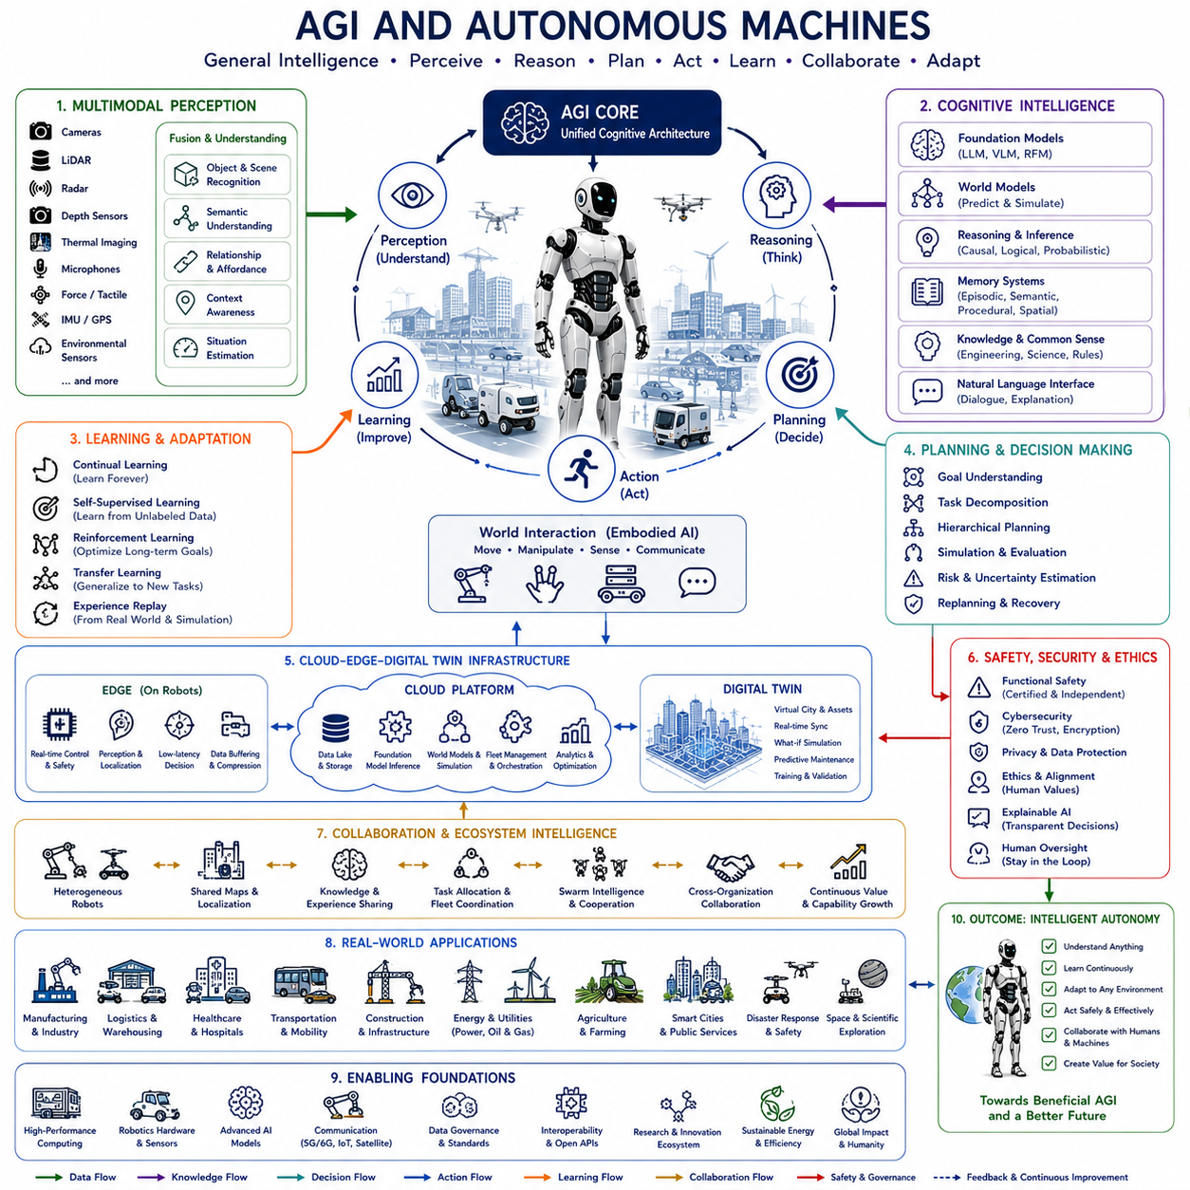
인공 일반 지능(Artificial General Intelligence, AGI)은 자율 기계(Autonomous Machine)를 특정 작업만 수행하는 자동화 시스템에서 학습(Learning), 추론(Reasoning), 계획(Planning), 적응(Adaptation), 행동(Action)을 다양한 환경과 작업에서 수행할 수 있는 범용 인지 시스템(General-Purpose Cognitive Agent)으로 변화시킨다. 기존의 자율 기계는 물류(Logistics), 자율주행, 산업 검사, 로봇 조작과 같은 특정 분야를 위해 설계되었다. 반면 AGI는 이러한 한계를 넘어 지식을 전이(Transfer Learning)하고, 새로운 문제를 해결하며, 추상적인 개념을 이해하고, 경험을 통해 지속적으로 스스로 발전할 수 있도록 한다. 따라서 자율 기계는 단순한 작업 도구(Task-Oriented Tool)가 아니라 복잡하고 예측하기 어려운 환경에서도 효과적으로 협력하는 지능형 파트너(Intelligent Partner)로 발전한다.
기존 자동화는 사전에 정의된 규칙(Rule), 사람이 설계한 알고리즘(Handcrafted Algorithm), 작업 중심의 워크플로우(Workflow), 특정 목적의 머신러닝 모델에 크게 의존하였다. 이러한 방식은 알려진 환경에서는 매우 뛰어난 성능을 보이지만 환경이 불확실하거나 빠르게 변화하면 대응하기 어렵다. AGI 기반 자율 기계는 적응성(Adaptability), 일반 추론(General Reasoning), 지속학습(Continual Learning)을 핵심으로 한다. 미리 정해진 답을 암기하는 것이 아니라 다양한 분야에서 재사용 가능한 지식 구조(Knowledge Structure)를 형성하여 새로운 환경에서도 자연스럽게 문제를 해결한다.
일반 지능(General Intelligence)은 특정 작업만 잘 수행하는 좁은 인공지능(Narrow AI)과 근본적으로 다르다. 기존 AI를 사용하는 창고 로봇은 물류 운송에는 뛰어나지만 설비를 검사하거나 작업자와 자연스럽게 대화하는 능력은 부족하다. AGI 기반 자율 기계는 물리적 환경과 의미적 환경을 동시에 이해하기 때문에 물류, 검사, 유지보수, 자율주행, 사람과의 대화, 계획 수립, 협업을 별도의 시스템 없이 수행할 수 있다.
AGI가 자율 기계에 필요한 이유는 현실 세계의 복잡성이 계속 증가하기 때문이다. 산업 시설, 교통망, 병원, 건설 현장, 발전소, 농업 시스템, 스마트 시티, 재난 현장, 우주 탐사 환경에는 사람이 미리 모든 상황을 규칙으로 정의할 수 없는 수많은 예외가 존재한다. 따라서 지속적으로 학습하고 추론하며 적응하는 기계가 이러한 환경에서 안전하고 효율적으로 작업하기 위해 반드시 필요하다.
AGI 기반 자율 기계는 훨씬 풍부한 환경 인식을 수행한다. 단순히 개별 물체를 인식하는 것이 아니라 사람, 시설, 공구, 기계, 환경 조건, 운영 절차, 조직의 목표 사이의 관계를 함께 이해한다. 카메라(Camera), 라이다(LiDAR), 레이더(Radar), 깊이 센서(Depth Sensor), 촉각 센서(Tactile Sensor), 힘 센서(Force Sensor), 열화상 카메라(Thermal Camera), 마이크(Microphone), GPS, 관성측정장치(IMU, Inertial Measurement Unit), 환경 센서(Environmental Sensor), 통신망은 물리적 구조뿐 아니라 환경의 의미와 상황(Context)을 함께 표현하는 멀티모달 정보(Multimodal Information)를 생성한다.
멀티모달 파운데이션 모델(Multimodal Foundation Model)은 AGI의 인지 기반(Cognitive Backbone)이 된다. 언어(Language), 영상(Vision), 음성(Audio), 공간 추론(Spatial Reasoning), 물리적 상호작용(Physical Interaction), 공학 지식(Engineering Knowledge), 과학적 이해(Scientific Understanding), 수학적 추론(Mathematical Reasoning), 상식(Common Sense)이 하나의 통합된 표현으로 결합된다. 따라서 자율 기계는 여러 센서를 각각 독립적으로 처리하는 것이 아니라 환경을 전체적으로 이해한다.
추론(Reasoning)은 AGI와 기존 AI를 구분하는 가장 중요한 특징 가운데 하나이다. AGI 기반 자율 기계는 단순히 통계적으로 학습된 패턴이나 사전에 정의된 행동만 수행하지 않는다. 인과관계(Causal Relationship)를 분석하고, 여러 가설(Hypothesis)을 비교하며, 미래 결과를 시뮬레이션하고, 불확실성을 평가하며, 여러 대안을 비교하고, 새로운 증거가 나타나면 자신의 결론을 수정한다. 이러한 추론 능력이 환경 인식을 실제 지능적인 행동으로 연결한다.
월드 모델(World Model)은 AGI 자율 시스템의 핵심 구성 요소이다. 지능적인 의사결정을 위해서는 환경의 동적인 변화를 내부적으로 표현해야 하기 때문이다. AGI 기반 자율 기계는 센서 정보를 즉시 반응하는 것이 아니라 물체, 사람, 시설, 물리 현상, 시간 변화, 인과관계를 포함하는 예측 모델을 구축한다. 가능한 행동은 실제 실행 전에 내부 시뮬레이션을 통해 평가되므로 안전성과 효율성이 크게 향상된다.
파운데이션 모델과 월드 모델은 서로를 자연스럽게 보완한다. 파운데이션 모델은 대규모 데이터로부터 학습한 의미적 이해를 제공하고, 월드 모델은 실제 물리 환경의 동작과 미래 변화를 예측한다. 두 기술이 결합되면 언어 기반 계획(Language-Based Planning)은 실제 물리적 행동으로 자연스럽게 연결될 수 있다.
체화형 인공지능(Embodied AI)은 AGI의 또 다른 핵심 요소이다. 지능은 물리적 세계와의 상호작용을 통해 형성되기 때문이다. 자율 기계는 이동(Movement), 조작(Manipulation), 센싱(Sensing), 실험(Experimentation), 환경 피드백(Environmental Feedback)을 통해 지속적으로 자신의 이해를 개선한다. 마찰(Friction), 탄성(Compliance), 힘 상호작용(Force Interaction), 물체의 활용 가능성(Affordance), 기계적 제약(Mechanical Constraint), 환경의 동적 변화는 실제 경험을 통해서만 충분히 이해할 수 있다.
기억 구조(Memory Architecture)는 기존 로봇보다 훨씬 복잡하다. 에피소드 기억(Episodic Memory)은 실제 경험을 저장하고, 의미 기억(Semantic Memory)은 일반적인 지식을 저장하며, 절차 기억(Procedural Memory)은 성공적인 행동 전략을 저장한다. 공간 기억(Spatial Memory)은 환경 지도를 유지하고, 장기 기억(Long-Term Memory)은 수년간의 조직 경험을 축적한다. 작업 기억(Working Memory)은 현재 수행 중인 추론을 지원한다. 이러한 다양한 기억은 자율 기계가 기존 지식을 잊지 않으면서도 지속적으로 발전하도록 한다.
지속학습(Continual Learning)은 AGI 시스템이 운영되는 동안 계속 성장하도록 한다. 사람의 재학습 없이도 새로운 환경, 새로운 장비, 변경된 규정, 계절 변화, 시설 변경, 예상하지 못한 상황을 경험하면서 스스로 지식을 갱신한다. 따라서 학습은 일회성 개발 과정이 아니라 지속적인 자율 과정이 된다.
자기지도학습(Self-Supervised Learning)은 방대한 운영 데이터를 이용하여 학습 속도를 크게 높인다. 미래의 센서 정보는 현재 정보를 예측하고, 물리적 상호작용은 환경 반응을 예측하며, 언어는 행동을 예측하고, 여러 센서는 서로를 예측한다. 이러한 자연스러운 관계를 이용하면 사람이 직접 데이터를 라벨링(Labeling)하지 않아도 내부 모델을 지속적으로 개선할 수 있다.
강화학습(Reinforcement Learning)은 장기적인 의사결정을 최적화한다. 성공적인 자율주행 전략, 조작 기술, 유지보수 절차, 협업 행동, 자원 배분, 에너지 관리, 임무 수행은 모두 보상(Reward)을 형성하여 행동 정책을 지속적으로 개선한다. 강화학습은 단순한 행동이 아니라 장기적인 운영 성과를 최적화하는 전략을 학습한다.
계획(Planning)은 단순한 경로 생성에서 계층적 인지 의사결정(Hierarchical Cognitive Decision Making)으로 발전한다. 상위 목표는 중간 목표, 실행 가능한 행동, 비상 계획(Contingency Plan), 복구 절차(Recovery Procedure), 자원 배분 전략(Resource Allocation Strategy), 협업 작업으로 자동 분해된다. 환경이 변하면 계획도 지속적으로 수정되지만 최종 목표는 유지된다.
자연어 기반 상호작용(Natural Language Interaction)은 사람과 기계의 협업 방식을 근본적으로 바꾼다. 사람은 전문 프로그래밍 언어나 복잡한 명령어 대신 일상적인 대화를 이용하여 목표를 전달할 수 있다. AGI 기반 자율 기계는 명령을 이해하고, 필요한 경우 질문하며, 자신의 판단을 설명하고, 진행 상황을 보고하고, 불확실성을 표현하며, 대안을 제안하는 자연스러운 협업이 가능하다.
사람 중심 자율성(Human-Centered Autonomy)은 AGI가 사람을 완전히 대체하는 것이 아니라 함께 협력하는 것을 목표로 한다. 자율 기계는 사람의 의도(Intention), 감정적 상황(Emotional Context), 작업 절차, 조직 목표, 접근성 요구사항, 문화적 규범, 협업 역할을 이해한다. 따라서 안전하고 생산적인 협력은 기술적 능력뿐 아니라 사회적 지능(Social Intelligence)에 의해서도 결정된다.
클라우드 네이티브 컴퓨팅(Cloud-Native Computing)은 AGI의 능력을 크게 확장한다. 실시간 인지, 안전 제어, 저지연 의사결정은 로봇 내부에서 수행하고, 파운데이션 모델 추론, 월드 모델 시뮬레이션, 디지털 트윈, 플릿 협업(Fleet Coordination), 조직 지식 관리, 대규모 최적화는 클라우드에서 수행한다. 이러한 클라우드-엣지 하이브리드 구조는 높은 계산 능력과 실시간성을 동시에 만족시킨다.
디지털 트윈(Digital Twin)은 실제 자율 기계와 가상 환경을 지속적으로 동기화한다. 모든 임무는 장비 상태, 환경 변화, 운영 경험, 시설 변경, 유지보수 이력을 디지털 공간에 반영한다. 이러한 시뮬레이션 환경은 강화학습, 예측 유지보수(Predictive Maintenance), 정책 평가, 안전 검증, 시스템 최적화를 실제 환경에 적용하기 전에 수행하도록 한다.
협업 지능(Collaborative Intelligence)은 미래 AGI 시스템의 중요한 특징이다. 여러 자율 기계는 의미 정보, 월드 모델, 위치 정보, 운영 경험, 유지보수 절차, 작업 분배(Task Allocation), 환경 정보를 클라우드를 통해 공유한다. 한 대의 기계가 얻은 지식은 즉시 전 세계의 로봇 생태계에서 활용될 수 있다.
군집 지능(Swarm Intelligence)은 협업을 더욱 확장한다. 대규모 로봇 집단은 개별 로봇이 수행할 수 없는 작업을 함께 해결한다. 시설 검사, 환경 감시, 물류 최적화, 재난 대응, 인프라 유지보수, 우주 탐사, 대규모 제조는 통신과 지식 공유를 기반으로 하는 집단 행동을 통해 수행된다.
상황 인식(Context Awareness)은 동일한 환경도 상황에 따라 다르게 해석하도록 한다. 기상 조건, 조직의 우선순위, 규정 변화, 유지보수 일정, 긴급 상황, 에너지 상태, 통신 품질, 사람의 활동, 임무 긴급도는 모두 의사결정에 영향을 준다. 따라서 상황은 단순한 부가 정보가 아니라 지능적인 행동의 핵심 요소가 된다.
설명 가능한 AI(Explainable AI)는 AGI가 복잡한 결정을 내릴수록 더욱 중요해진다. 운영자는 왜 계획이 변경되었는지, 왜 위험도가 증가했는지, 왜 다른 대안을 선택하지 않았는지, 어떤 불확실성이 판단에 영향을 주었는지, 어떤 근거로 결론을 내렸는지를 이해해야 한다. 이러한 투명성은 신뢰성, 인증, 디버깅, 규제 준수, 사람의 감독을 크게 향상시킨다.
기능 안전(Functional Safety)은 AGI와 독립적으로 유지되어야 한다. 인증된 안전 감시기는 액추에이터 상태, 통신 신뢰성, 센서 상태, 위치 추정 신뢰도, 충돌 회피, 운영 한계, 긴급 정지 기능을 지속적으로 검사한다. AGI는 지능을 향상시키지만 안전 기능을 대체하지는 않는다.
사이버 보안(Cybersecurity)은 AGI 시대에 더욱 중요해진다. AGI 시스템은 클라우드, 통신망, 공유 지식베이스, 디지털 트윈, 분산 자율 시스템과 연결되어 있기 때문이다. 안전한 인증(Authentication), 암호화 통신(Encrypted Communication), 소프트웨어 무결성 검증(Software Integrity Verification), 이상 탐지(Anomaly Detection), 신원 관리(Identity Management), 제로 트러스트 네트워크(Zero-Trust Networking), 복원력 있는 분산 구조(Resilient Distributed Architecture), 지속적인 모니터링은 조직과 물리적 인프라를 보호한다.
윤리(Ethics)는 AGI의 보급과 함께 기술과 분리될 수 없는 요소가 된다. 자율 기계는 고용, 개인정보, 공공 안전, 의료, 교통, 환경 관리, 자원 배분, 정부 서비스에 직접 영향을 미친다. 따라서 공정성(Fairness), 투명성(Transparency), 책임성(Accountability), 사람의 감독(Human Oversight), 규제 준수(Regulatory Compliance), 개인정보 보호(Privacy Protection), 사회적 가치와의 정렬(Value Alignment)이 전체 시스템 생애주기에서 반드시 고려되어야 한다.
확장성(Scalability)은 AGI를 개별 기계에서 조직 전체의 지능으로 발전시킨다. 한 공장이나 병원에서 얻은 경험은 제조, 의료, 물류, 교통, 건설, 에너지, 농업, 스마트 시티에 배치된 전 세계의 자율 기계 플릿으로 빠르게 전파된다. 따라서 조직 전체의 능력은 개별 시스템이 아니라 집단 학습(Collective Learning)을 통해 지속적으로 향상된다.
일반화(Generalization)는 AGI 연구의 가장 중요한 목표 가운데 하나이다. 자율 기계는 학습하지 않은 새로운 환경에서도 기존 지식을 활용하여 문제를 해결할 수 있어야 한다. 특정 분야에 맞는 별도의 프로그램 없이 추상적 추론(Abstract Reasoning), 파운데이션 모델, 월드 모델, 체화형 경험, 지속학습을 이용하여 다양한 환경에 자연스럽게 적응해야 한다.
AGI 기반 자율 기계의 평가는 기존 로보틱스보다 훨씬 넓은 범위를 포함한다. 추론 능력, 지식 전이, 계획 능력, 지속학습, 멀티모달 이해, 협업 능력, 설명 가능성, 불확실성 추정, 안전성, 사이버 보안, 에너지 효율, 적응성, 장기 자율성, 사람과의 상호작용, 윤리 준수, 조직 지식 성장 등을 종합적으로 평가해야 한다. 이러한 통합적인 평가는 범용 체화형 지능(General-Purpose Embodied Intelligence)의 수준을 나타낸다.
대표적인 적용 사례를 살펴보면 국가 규모의 교통망, 제조 공장, 병원, 물류센터, 신재생 에너지 시설, 항만, 공항, 정부 기관, 재난 대응 조직, 스마트 시티에서 AGI 기반 자율 기계가 운영되는 환경을 생각할 수 있다. 이기종 로봇 플릿은 클라우드 네이티브 인프라를 통해 연결되며 카메라, 라이다, 레이더, 촉각 센서, 열화상 카메라, 환경 센서, 자율주행 차량, 드론, IoT 장치, 위성, 디지털 인프라로부터 멀티모달 정보를 수집한다. 파운데이션 모델은 공학 지식, 자연어, 과학적 추론, 운영 절차, 유지보수 문서, 규정, 환경 의미를 하나의 인지 표현으로 통합한다. 월드 모델은 시설 상태, 기상 변화, 장비 열화, 교통 흐름, 사람의 활동, 에너지 수요, 통신 품질, 임무 수행을 지속적으로 시뮬레이션하며 최적의 운영 계획을 생성한다. 디지털 트윈은 실제 자산과 가상 환경을 동기화하여 강화학습, 지속학습, 안전 검증, 예측 유지보수, 장기 최적화를 지원한다. 자율 기계는 의미 정보, 운영 경험, 위치 보정 정보, 유지보수 전략, 복구 절차, 환경 정보를 클라우드를 통해 공유하면서도 독립적인 기능 안전 시스템으로 항상 안전을 유지한다. 설명 가능한 AI는 자연어를 이용하여 계획의 이유, 신뢰도, 불확실성, 운영상의 장단점, 복구 전략을 엔지니어, 운영자, 규제 기관, 조직 관리자에게 설명한다. 수년간의 운영이 지속될수록 모든 성공 경험은 조직 전체의 집단 지능을 확장하며, 자율 기계 생태계는 더욱 적응적이고, 예측 가능하며, 복원력이 높고, 협력적이며, 효율적인 방향으로 지속적으로 발전한다.
이 사례는 AGI와 자율 기계가 단순히 기존 로봇에 더 큰 AI 모델을 적용하는 기술이 아님을 보여준다. 이는 파운데이션 모델(Foundation Model), 월드 모델(World Model), 체화형 인공지능(Embodied AI), 멀티모달 인지(Multimodal Perception), 지속학습(Continual Learning), 강화학습(Reinforcement Learning), 자기지도학습(Self-Supervised Learning), 디지털 트윈(Digital Twin), 클라우드 네이티브 로보틱스(Cloud-Native Robotics), 협업 지능(Collaborative Intelligence), 자연어 추론(Natural Language Reasoning), 설명 가능한 AI(Explainable AI), 기능 안전(Functional Safety), 사이버 보안(Cybersecurity), 조직 기억(Organizational Memory), 물리적 인공지능(Physical AI)을 하나의 통합된 인지 아키텍처(Cognitive Architecture)로 결합하는 기술이다. 앞으로 로보틱스 파운데이션 모델(Robotics Foundation Model), 체화형 지능(Embodied Intelligence), 멀티모달 추론(Multimodal Reasoning), 클라우드 컴퓨팅(Cloud Computing), 분산 자율 시스템(Distributed Autonomous System), 디지털 트윈(Digital Twin), 실시간 월드 모델(Real-Time World Model), AGI 연구가 함께 발전함에 따라 자율 기계는 특정 작업만 수행하는 자동화 장비를 넘어 제조, 물류, 의료, 교통, 건설, 과학 연구, 환경 보호, 재난 대응, 사회기반시설 운영, 우주 탐사 등 다양한 분야에서 사람과 함께 협력하는 범용 인지 파트너(General-Purpose Cognitive Partner)로 발전하게 될 것이다. 이러한 기술은 미래의 진정한 범용 물리적 인공지능(General-Purpose Physical Intelligence)을 실현하는 핵심 기반이 될 것이다.

25.8 Future AMR Navigation Roadmap
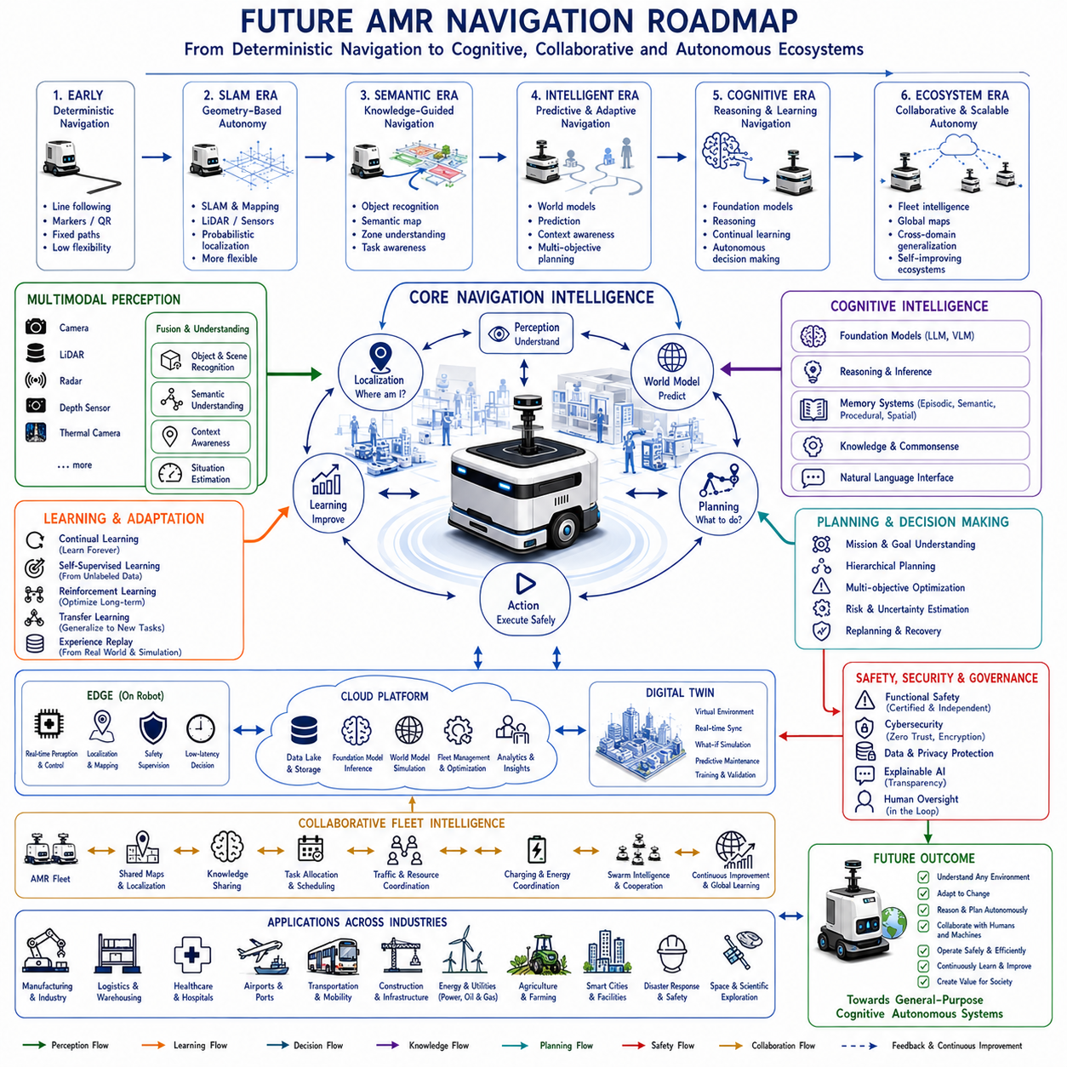
자율 이동 로봇(Autonomous Mobile Robot, AMR)의 자율주행은 단순한 라인 트레이싱(Line Following) 시스템에서 복잡한 환경을 이해하고, 사람과 협력하며, 불확실한 환경에 적응하고, 경험을 통해 지속적으로 학습하는 지능형 자율 플랫폼(Intelligent Autonomous Platform)으로 발전해 왔다. 미래의 AMR 자율주행 로드맵(Roadmap)은 위치 추정(Localization)이나 장애물 회피(Obstacle Avoidance)를 조금 더 개선하는 수준을 넘어선다. 이는 로보틱스(Robotics), 인공지능(AI), 클라우드 컴퓨팅(Cloud Computing), 디지털 트윈(Digital Twin), 파운데이션 모델(Foundation Model), 체화형 지능(Embodied Intelligence), 대규모 자율 생태계(Large-Scale Autonomous Ecosystem)가 융합되는 방향으로 발전한다. 미래의 AMR은 복잡한 환경에서 추론하고, 계획하고, 의사소통하며, 협력하면서도 높은 실시간성을 유지하는 인지형 물리 에이전트(Cognitive Physical Agent)가 될 것이다.
AMR의 첫 번째 발전 단계는 결정론적 자율주행(Deterministic Navigation)에 집중하였다. 초기 이동 로봇은 자기 테이프(Magnetic Tape), 반사 마커(Reflective Marker), QR 코드(QR Code), 미리 정의된 경로를 따라 이동하였다. 자율주행 알고리즘은 적응성보다 반복성(Repeatability)을 우선시하였다. 환경이 조금만 변해도 지도 전체를 다시 작성하거나 소프트웨어를 수정해야 했다. 이러한 시스템은 안정적인 자동화는 가능했지만 위치 정보 외에는 환경을 거의 이해하지 못하였다.
두 번째 세대에서는 동시 위치 추정 및 지도 작성(SLAM, Simultaneous Localization and Mapping)이 등장하였다. 라이다(LiDAR), 카메라(Camera), 관성측정장치(IMU, Inertial Measurement Unit), 휠 엔코더(Wheel Encoder), 확률 기반 추정(Probabilistic Estimation)을 이용하여 로봇은 미지의 환경에서도 스스로 위치를 추정하고 지도를 생성할 수 있게 되었다. 고정 인프라 없이도 자율주행이 가능해졌지만, 여전히 대부분의 시스템은 기하학(Geometry) 중심이었다. 물체는 의미 있는 객체가 아니라 단순히 피해야 하는 장애물로 취급되었다.
세 번째 세대는 의미 기반 자율주행(Semantic Navigation)으로 발전하고 있다. 파운데이션 모델(Foundation Model), 멀티모달 인식(Multimodal Perception), 비전-언어 모델(Vision-Language Model)은 로봇이 물체의 위치뿐 아니라 그것이 무엇이며 어떻게 활용되는지를 이해하도록 한다. 복도는 이동 통로가 되고, 충전기는 운영 자원이 되며, 유지보수실은 제한 구역이 되고, 비상구는 안전 인프라가 된다. 자율주행은 단순한 기하학 기반 이동에서 지식 기반 의사결정(Knowledge-Guided Decision Making)으로 발전한다.
미래의 AMR은 멀티모달 인식(Multimodal Perception)에 더욱 의존하게 된다. 카메라는 시각 정보를 제공하고, 라이다는 3차원 구조를 재구성하며, 레이더(Radar)는 악천후에서도 안정적인 인식을 수행한다. 깊이 센서(Depth Sensor)는 지역 구조를 추정하고, 열화상 카메라(Thermal Camera)는 장비 이상을 탐지한다. 힘 센서(Force Sensor)는 물리적 상호작용을 지원하고, 환경 센서는 공기질, 진동, 온도, 습도, 위험 물질을 감시한다. 음향 센서(Audio Sensor)는 경보와 사람의 음성을 인식한다. 이러한 다양한 센서는 기존의 지도보다 훨씬 풍부한 환경 이해를 가능하게 한다.
센서 융합(Sensor Fusion)은 단순히 여러 센서 값을 결합하는 수준을 넘어 더욱 지능적으로 발전한다. 미래의 인식 시스템은 시각 정보, 공간 구조, 시간 변화, 공학 지식, 운영 절차, 상황 정보를 함께 추론하여 하나의 통합된 환경 표현(Unified Environmental Representation)을 생성한다. 로봇은 더 이상 개별 센서 데이터를 처리하는 것이 아니라 전체 운영 상황(Operation Situation)을 이해하게 된다.
위치 추정(Localization)은 순수한 기하학 기반에서 의미 기반 위치 추정(Semantic Localization)으로 발전한다. 단순히 벽과 모서리를 인식하는 것이 아니라 작업장(Workstation), 생산 라인(Production Line), 창고(Storage Area), 엘리베이터(Elevator), 실험실(Laboratory), 검사 장비, 비상 시설, 사람의 작업 공간을 의미적으로 이해한다. 이러한 의미 기반 위치 추정은 환경이 일부 변경되어도 높은 강인성(Robustness)을 유지할 수 있다.
자율주행 계획(Navigation Planning) 역시 최단 경로 탐색에서 임무 중심 계획(Mission-Aware Planning)으로 발전한다. 미래의 AMR은 안전성, 작업 우선순위, 에너지 소비, 교통 혼잡도, 유지보수 일정, 환경 상태, 사람의 활동, 조직의 목표, 자원 활용을 동시에 고려하여 이동 전략을 선택한다. 따라서 경로 계획은 단순한 거리 계산이 아니라 다차원 최적화(Multidimensional Optimization)가 된다.
파운데이션 모델(Foundation Model)은 미래 AMR 자율주행을 변화시키는 가장 중요한 기술 가운데 하나이다. 대규모 멀티모달 모델은 언어(Language), 공학 문서(Engineering Documentation), 운영 절차(Operational Procedure), 상식(Common Sense), 시각 인식, 운영 경험을 하나의 인지 구조(Cognitive Representation)로 통합한다. 사람은 더 이상 개별 행동을 프로그래밍하지 않고 자연어로 목표만 전달하면 파운데이션 모델이 조직의 목적에 맞는 자율주행 전략을 생성한다.
언어 기반 자율주행(Language-Guided Navigation)은 사람과 로봇의 협업을 크게 단순화한다. 예를 들어 “2층의 모든 비상구를 점검하고, 교대 시간에는 생산 구역을 피하며, 배터리가 20% 이하가 되면 충전하고, B동 근처의 유지보수 요청을 우선 처리하라.”와 같은 명령을 의미적으로 이해하고 실제 자율주행으로 수행할 수 있다. 언어는 조직의 목표와 자율 행동을 연결하는 가장 자연스러운 인터페이스가 된다.
월드 모델(World Model)은 미래를 예측함으로써 자율주행의 신뢰성을 크게 향상시킨다. 로봇은 이동 전에 교통 흐름, 사람의 이동, 장비의 동작, 장애물 변화, 기상 영향, 에너지 상태, 통신 품질, 임무 진행 상황을 내부적으로 시뮬레이션한다. 이러한 예측 기반 자율주행은 불필요한 이동을 줄이고 충돌 위험을 최소화한다.
체화형 인공지능(Embodied AI)은 자율주행을 단순한 이동이 아니라 물리적 이해(Physical Understanding)로 확장한다. 미래의 AMR은 조작, 환경과의 접촉, 센서 피드백, 운영 경험, 실험을 통해 지속적으로 환경을 이해한다. 실제 상호작용을 통해 마찰(Friction), 표면 상태, 접근 가능성, 장비 상태, 구조적 제약을 학습하며, 이러한 정보는 단순한 시각 정보만으로는 얻을 수 없다.
지속학습(Continual Learning)은 자율주행 시스템이 운영되는 동안 계속 발전하도록 한다. 모든 임무는 시설 구조, 환경 변화, 운영 효율, 장비 특성, 교통 패턴, 사람과의 협업에 대한 새로운 지식을 생성한다. 따라서 미래의 AMR은 엔지니어가 주기적으로 재학습시키지 않아도 스스로 자율주행 정책을 지속적으로 개선한다.
자기지도학습(Self-Supervised Learning)은 성능 향상을 더욱 가속한다. 방대한 운영 데이터는 영상, 위치 정보, 환경 변화, 시설 상태, 의미 정보, 작업 성공률 사이의 자연스러운 예측 관계를 생성한다. 이러한 학습 신호는 별도의 수작업 라벨링(Labeling) 없이도 인식 시스템을 지속적으로 발전시킨다.
강화학습(Reinforcement Learning)은 장기적인 자율주행 성능을 최적화한다. 경로 선택, 혼잡 회피, 충전 전략, 협업 일정, 복구 전략, 에너지 관리, 검사 순서, 임무 완료율은 모두 실제 운영 경험을 통해 지속적으로 개선된다. 강화학습은 단순한 이동보다 전체 운영 효율을 최적화한다.
계층적 계획(Hierarchical Planning)은 임무가 복잡해질수록 더욱 중요해진다. 조직의 상위 목표는 작업 목표, 이동 계획, 조작 절차, 검사 과정, 협업 워크플로우(Workflow), 비상 계획, 제어 명령으로 자동 분해된다. 각 단계는 서로 정보를 교환하면서도 전체 임무의 일관성을 유지한다.
클라우드 네이티브 로보틱스(Cloud-Native Robotics)는 미래 자율주행에 사실상 무한한 계산 자원을 제공한다. 위치 추정, 안전 제어, 인식, 모션 제어는 로봇 내부에서 수행되고, 파운데이션 모델 추론, 월드 모델 시뮬레이션, 디지털 트윈, 의미 지도, 플릿 최적화(Fleet Optimization), 예측 분석(Predictive Analytics), 조직 지식 관리는 클라우드에서 수행된다. 이러한 하이브리드 구조는 높은 계산 능력과 실시간성을 동시에 제공한다.
엣지 AI(Edge AI)는 통신 장애에도 안정적인 운영을 보장한다. 미래의 AMR은 클라우드 연결이 일시적으로 끊겨도 자체적인 지능을 이용하여 안전하게 자율주행을 계속 수행한다. 통신이 복구되면 새로운 운영 경험은 자동으로 조직의 공유 지식과 동기화되어 전체 시스템의 학습을 지속시킨다.
디지털 트윈(Digital Twin)은 미래 예측 자율주행(Predictive Navigation)을 지원하는 가상 환경이다. 모든 실제 임무는 시설 상태, 교통 흐름, 장비 가용성, 환경 변화, 운영 이력, 유지보수 정보를 디지털 환경에 반영한다. 시뮬레이션을 통해 자율주행 전략을 사전에 검증하고 예측 모델을 지속적으로 개선한다.
협업 자율주행(Collaborative Navigation)은 개별 로봇을 하나의 지능형 플릿(Fleet)으로 발전시킨다. 여러 AMR은 의미 지도, 위치 보정 정보, 운영 경험, 환경 정보, 유지보수 지식, 교통 정보, 충전 일정, 작업 배정을 지속적으로 공유한다. 집단 지능(Collective Intelligence)은 개별 로봇보다 훨씬 높은 운영 효율을 제공한다.
상호운용성(Interoperability)은 미래 시설에서 필수적인 요소이다. 다양한 제조사의 로봇이 함께 운영되기 때문에 표준 통신 프로토콜(Standard Communication Protocol), 의미 온톨로지(Semantic Ontology), 지도 형식(Map Format), 좌표계(Coordinate System), 사이버 보안 프레임워크(Cybersecurity Framework), 플릿 인터페이스(Fleet Interface), 서비스 API는 서로 다른 로봇이 동일한 생태계에서 협력하도록 만든다.
사람 중심 자율주행(Human-Aware Navigation)은 단순한 충돌 회피를 넘어선다. 미래의 AMR은 사람의 이동 의도(Intention), 작업장 예절(Workplace Etiquette), 협업 절차, 접근성, 안전 규정, 감정적 상황, 조직의 우선순위, 사회적 상호작용까지 고려한다. 따라서 자율주행은 물리적 효율성과 사람의 편안함을 동시에 최적화한다.
상황 인식 기반 의사결정(Context-Aware Decision Making)은 자율주행의 적응성을 크게 향상시킨다. 생산 일정, 유지보수 작업, 긴급 상황, 기상 조건, 교대 시간, 시설 상태, 전력 요금, 통신 품질, 조직의 목표는 모두 이동 정책에 영향을 준다. 상황 정보는 단순한 보조 정보가 아니라 지능적인 자율주행의 핵심 요소가 된다.
에너지 인식 자율주행(Energy-Aware Navigation)은 대규모 플릿에서 더욱 중요해진다. 배터리 상태, 충전소 위치, 신재생 에너지, 전력 요금, 임무 우선순위, 교통 혼잡도, 환경 상태를 동시에 고려하여 이동 전략을 결정한다. 이러한 최적화는 운영 비용과 환경 영향을 최소화하면서 장기적인 생산성을 극대화한다.
사이버 보안(Cybersecurity)은 미래 자율주행의 필수 요소이다. 자율주행은 클라우드, 디지털 트윈, 공유 지식, 통신망, 협업 생태계에 의존하기 때문이다. 안전한 인증(Authentication), 암호화 통신(Encrypted Communication), 소프트웨어 무결성 검증(Software Integrity Verification), 이상 탐지(Anomaly Detection), 제로 트러스트 네트워크(Zero-Trust Networking), 복원력 있는 분산 구조(Resilient Distributed Architecture), 지속적인 모니터링은 디지털 정보와 물리적 시설을 동시에 보호한다.
기능 안전(Functional Safety)은 학습 시스템과 독립적으로 유지된다. 인증된 안전 시스템은 위치 추정 신뢰도, 액추에이터 상태, 센서 무결성, 통신 품질, 장애물 인식, 긴급 정지 기능, 운영 한계를 지속적으로 검사한다. 학습 기반 자율주행은 항상 검증된 안전 경계 안에서만 동작한다.
설명 가능한 AI(Explainable AI)는 미래 자율주행에서 더욱 중요한 역할을 한다. AMR은 왜 경로를 변경했는지, 위험도를 어떻게 평가했는지, 왜 특정 충전 전략을 선택했는지, 왜 협업 일정을 수정했는지, 현재 불확실성이 무엇인지를 자연어로 설명할 수 있다. 운영자는 로봇이 무엇을 하는지뿐 아니라 왜 그렇게 행동하는지도 이해할 수 있다.
확장성(Scalability)은 자율주행을 개별 로봇의 능력에서 조직 전체의 인프라로 발전시킨다. 한 대의 로봇이 학습한 지식은 창고, 공장, 병원, 공항, 물류센터, 교통 시스템, 건설 현장, 발전소, 농업, 스마트 시티에서 운영되는 모든 플릿으로 즉시 공유된다. 조직 전체의 지능은 집단 운영 경험을 통해 지속적으로 성장한다.
일반화(Generalization)는 미래 자율주행 연구의 최종 목표이다. 창고, 병원, 공항, 제조 공장, 건설 현장, 공공시설마다 별도의 자율주행 시스템을 개발하는 대신, 미래의 AMR은 파운데이션 모델, 월드 모델, 체화형 학습, 지속학습, 의미 추론을 이용하여 다양한 환경에 자연스럽게 적응할 수 있어야 한다.
미래 자율주행의 평가는 기존의 위치 정확도나 경로 효율만으로 이루어지지 않는다. 위치 추정, 경로 최적화, 장애물 회피뿐 아니라 의미 이해, 추론 능력, 협업 지능, 지속학습, 적응성, 설명 가능성, 사이버 보안, 기능 안전, 에너지 효율, 클라우드 연계, 디지털 트윈 동기화, 조직 지식 성장, 장기 자율성을 함께 평가해야 한다.
대표적인 미래 적용 사례를 살펴보면 제조 공장, 물류센터, 병원, 공항, 항만, 철도역, 신재생 에너지 시설, 정부 기관, 연구소, 건설 현장, 농업 시설, 스마트 시티를 하나의 클라우드 기반 로봇 생태계로 연결하는 국가 규모의 자율주행 인프라를 생각할 수 있다. 수천 대의 이기종 AMR은 카메라, 라이다, 레이더, 열화상 센서, 환경 센서, IoT 인프라, 자율주행 차량, 드론, 지능형 시설에서 멀티모달 데이터를 수집하며 디지털 트윈과 글로벌 의미 지도(Global Semantic Map)를 지속적으로 동기화한다. 파운데이션 모델은 언어, 공학 지식, 유지보수 문서, 운영 절차, 환경 의미, 조직 목표, 과거 경험을 하나의 인지 구조로 통합한다. 월드 모델은 미래의 교통 흐름, 시설 변화, 장비 열화, 기상 변화, 에너지 수요, 통신 품질, 임무 진행 상황을 지속적으로 시뮬레이션하여 최적의 자율주행 전략을 생성한다. 협업 로봇 플릿은 의미 정보, 위치 보정, 환경 정보, 충전 일정, 운영 경험, 유지보수 절차, 미래 예측 정보를 표준화된 클라우드 서비스를 통해 공유하면서도 독립적인 기능 안전 시스템을 이용하여 항상 안전한 운영을 유지한다. 설명 가능한 AI는 자연어를 통해 자율주행의 이유, 신뢰도, 불확실성, 운영상의 장단점, 복구 전략을 엔지니어, 운영자, 시설 관리자, 조직 관리자에게 설명한다. 수년간의 운영이 지속될수록 모든 자율주행 경험은 조직 전체의 집단 지능을 확장하며, 전체 로봇 생태계는 더욱 적응적이고, 예측 가능하며, 복원력이 뛰어나고, 효율적이며, 협력적인 방향으로 지속적으로 발전한다.
이 로드맵은 미래 AMR 자율주행이 단순히 위치 추정 알고리즘이나 경로 계획을 조금 더 개선하는 기술이 아님을 보여준다. 이는 멀티모달 인식(Multimodal Perception), 의미 이해(Semantic Understanding), 파운데이션 모델(Foundation Model), 월드 모델(World Model), 체화형 인공지능(Embodied AI), 지속학습(Continual Learning), 강화학습(Reinforcement Learning), 자기지도학습(Self-Supervised Learning), 클라우드 네이티브 로보틱스(Cloud-Native Robotics), 엣지 AI(Edge AI), 디지털 트윈(Digital Twin), 협업 지능(Collaborative Intelligence), 사람 중심 자율주행(Human-Aware Navigation), 설명 가능한 AI(Explainable AI), 사이버 보안(Cybersecurity), 기능 안전(Functional Safety), 상호운용성(Interoperability), 물리적 인공지능(Physical AI)을 하나의 통합된 인지형 자율주행 아키텍처(Cognitive Navigation Architecture)로 결합하는 기술이다. 앞으로 로보틱스 파운데이션 모델(Robotics Foundation Model), 체화형 지능(Embodied Intelligence), 멀티모달 추론(Multimodal Reasoning), 클라우드 컴퓨팅(Cloud Computing), 실시간 시뮬레이션(Real-Time Simulation), 분산 로봇 생태계(Distributed Robotic Ecosystem), AGI 기술이 함께 발전함에 따라 미래의 AMR 자율주행은 단순한 이동 기능을 넘어 제조, 물류, 의료, 교통, 건설, 사회기반시설 관리, 환경 보호, 재난 대응, 농업, 과학 탐사 등 다양한 분야에서 실제 물리 세계를 이해하고, 추론하며, 예측하고, 협력하고, 지속적으로 학습하는 범용 인지형 자율 시스템(General-Purpose Cognitive Autonomous System)의 핵심 기술로 발전하게 될 것이다.

